交易平台

性能测试报告

（v2.0）

编制：测试组 日期：20141013

小结：该测试报告为交易平台性能测试报告第二版汇总，主要内容包括：交易平台登录、开通交易账户、经纪人审核交易账户、下达预订单、下达投标单、C区默认的第一项查询。
以下汇总报告为测试组所有成员各个模块报告汇总。
登录（吴翠霄整理）：
一、场景设置
以200个用户为例，设置为同时加载。
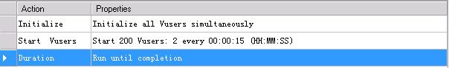
测试过程中，也设置每几秒加载几个用户，因为都是用户到达集合点后同时释放，所得结果与同时加载差别不大。
二、运行结果
- 测试40用户时记录的性能指标：
测试环境 |  | 指标
测试机 |  | 并发用户数 | 40
 |  | 最小响应时间 | 0.149
 |  | 最大响应时间 | 2.569
 |  | 平均响应时间 | 1.154
WEB应用服务器 | CPU | 最小值 | 0.855
WEB应用服务器 | CPU | 最大值 | 18.774
WEB应用服务器 | CPU | 平均值 | 7.508
WEB应用服务器 | 内存 | 最小值 | 9310
WEB应用服务器 | 内存 | 最大值 | 9312
WEB应用服务器 | 内存 | 平均值 | 9310.31
数据库服务器 | CPU | 最小值 | 1.283
数据库服务器 | CPU | 最大值 | 14.759
数据库服务器 | CPU | 平均值 | 2.862
数据库服务器 | 内存 | 最小值 | 3208
数据库服务器 | 内存 | 最大值 | 3545
数据库服务器 | 内存 | 平均值 | 3501.198

运行40用户时，平均响应时间为1.16s，最大响应时间为2.569s。
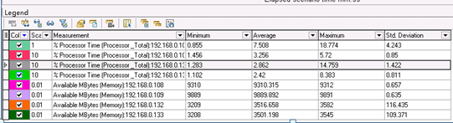
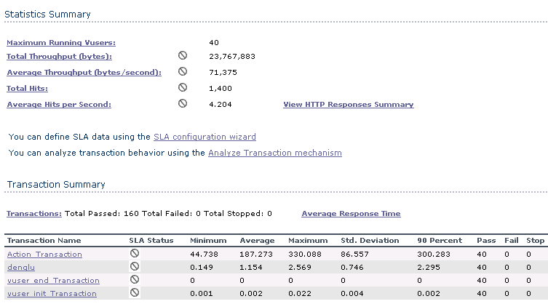
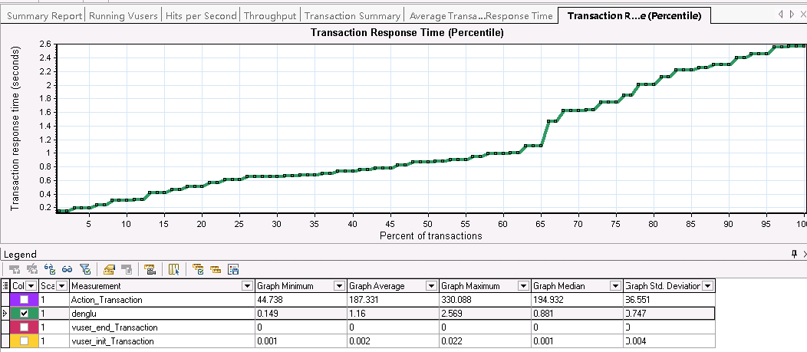

2、测试100用户时记录的性能指标：
测试环境 |  | 指标
测试机 |  | 并发用户数 | 100
 |  | 最小响应时间 | 0.212
 |  | 最大响应时间 | 3.49
 |  | 平均响应时间 | 1.928
WEB应用服务器 | CPU | 最小值 | 0.079
WEB应用服务器 | CPU | 最大值 | 15.301
WEB应用服务器 | CPU | 平均值 | 6.398
WEB应用服务器 | 内存 | 最小值 | 9264
WEB应用服务器 | 内存 | 最大值 | 9266
WEB应用服务器 | 内存 | 平均值 | 9264.911
数据库服务器 | CPU | 最小值 | 1.573
数据库服务器 | CPU | 最大值 | 23.596
数据库服务器 | CPU | 平均值 | 2.822
数据库服务器 | 内存 | 最小值 | 3659
数据库服务器 | 内存 | 最大值 | 3702
数据库服务器 | 内存 | 平均值 | 3691.664

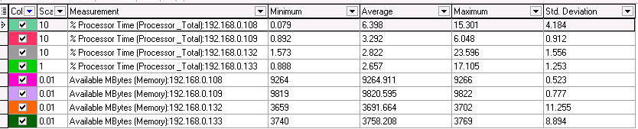
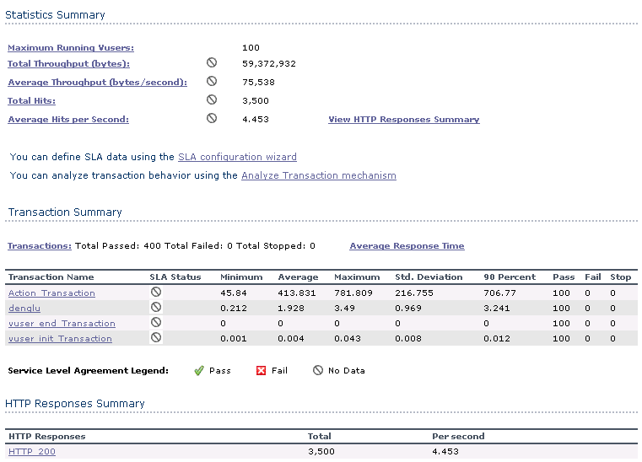
3、测试200用户时记录的性能指标：
测试环境 |  | 指标
测试机 |  | 并发用户数 | 200
 |  | 最小响应时间 | 0.173
 |  | 最大响应时间 | 8.005
 |  | 平均响应时间 | 3.446
WEB应用服务器 | CPU | 最小值 | 0.079
WEB应用服务器 | CPU | 最大值 | 23.775
WEB应用服务器 | CPU | 平均值 | 6.739
WEB应用服务器 | 内存 | 最小值 | 9259
WEB应用服务器 | 内存 | 最大值 | 9267
WEB应用服务器 | 内存 | 平均值 | 9263.172
数据库服务器 | CPU | 最小值 | 1.279
数据库服务器 | CPU | 最大值 | 24.357
数据库服务器 | CPU | 平均值 | 2.835
数据库服务器 | 内存 | 最小值 | 3679
数据库服务器 | 内存 | 最大值 | 3705
数据库服务器 | 内存 | 平均值 | 3690.587

运行200用户时，平均响应时间为3.47s，最大响应时间为8.005s。
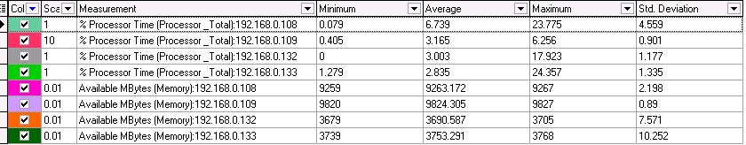
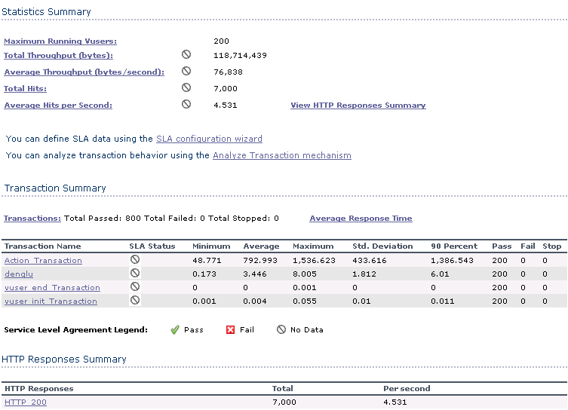
从下图可知，只有40%的用户响应时间在3s以下。
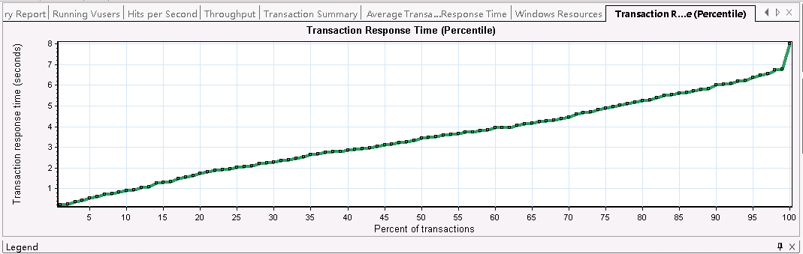

4、测试250用户时记录的性能指标：
测试环境 |  | 指标
测试机 |  | 并发用户数 | 250
 |  | 最小响应时间 | 0.271
 |  | 最大响应时间 | 9.115
 |  | 平均响应时间 | 4.65
WEB应用服务器 | CPU | 最小值 | 0
WEB应用服务器 | CPU | 最大值 | 22.119
WEB应用服务器 | CPU | 平均值 | 6.661
WEB应用服务器 | 内存 | 最小值 | 9083
WEB应用服务器 | 内存 | 最大值 | 9097
WEB应用服务器 | 内存 | 平均值 | 9088.264
数据库服务器 | CPU | 最小值 | 0.078
数据库服务器 | CPU | 最大值 | 20.685
数据库服务器 | CPU | 平均值 | 1.313
数据库服务器 | 内存 | 最小值 | 3995
数据库服务器 | 内存 | 最大值 | 4042
数据库服务器 | 内存 | 平均值 | 4025.044

运行250用户时，平均响应时间为4.65s，最大响应时间为9.115s。
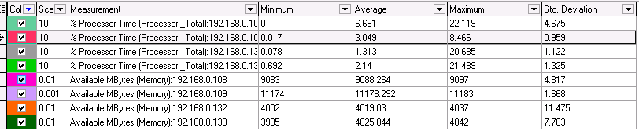

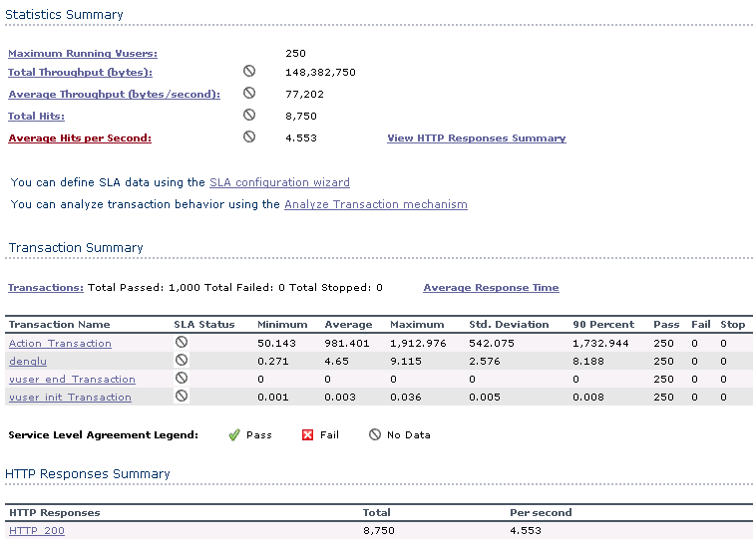
从下图可以看出，只有30%的用户响应时间在3s以下。
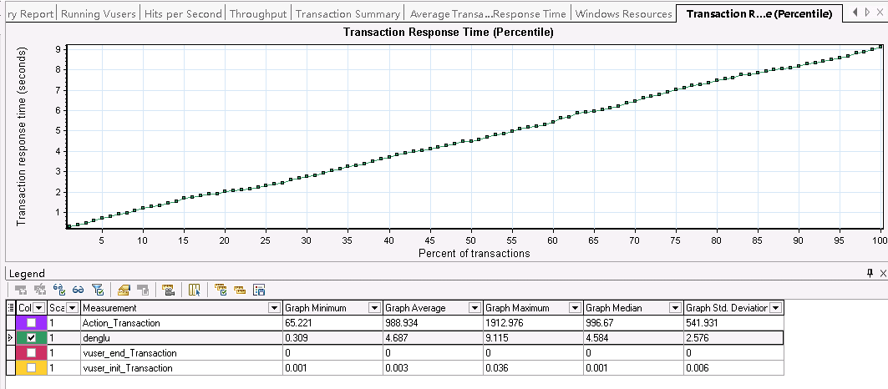

5、测试300用户时记录的性能指标：
测试环境 |  | 指标
测试机 |  | 并发用户数 | 300
 |  | 最小响应时间 | 0.15
 |  | 最大响应时间 | 26.34
 |  | 平均响应时间 | 11.667
WEB应用服务器 | CPU | 最小值 | 0
WEB应用服务器 | CPU | 最大值 | 21.065
WEB应用服务器 | CPU | 平均值 | 6.967
WEB应用服务器 | 内存 | 最小值 | 9055
WEB应用服务器 | 内存 | 最大值 | 9176
WEB应用服务器 | 内存 | 平均值 | 9092.067
数据库服务器 | CPU | 最小值 | 0.078
数据库服务器 | CPU | 最大值 | 31.589
数据库服务器 | CPU | 平均值 | 2.755
数据库服务器 | 内存 | 最小值 | 3891
数据库服务器 | 内存 | 最大值 | 3943
数据库服务器 | 内存 | 平均值 | 3916.236
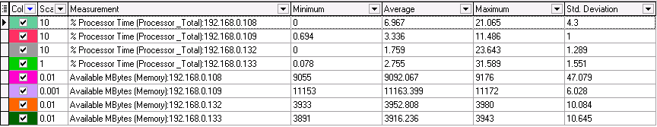

运行300用户时，平均响应时间为11.667s，最大响应时间为26.34s。
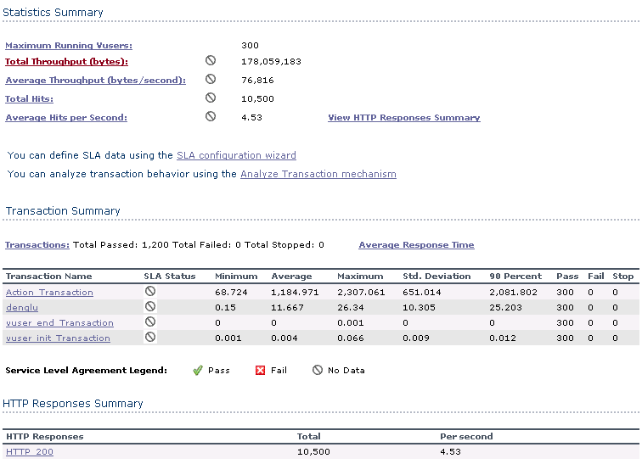

综述，登录并发用户数在200左右时最佳，响应时间为3.446s。250个用户时，平均响应时间为4.65s，最大响应时间为9.115s，用户已经基本无法接受,随着用户数的增加，CPU、内存的使用未出现明显瓶颈。并发用户数达到300用户时，CPU使用率为31.589%，表现轻松，但是平均响应时间已达到11.667s，用户已完全没法接受。
服务器较优时：运行500用户时，平均响应时间2.253s，最大响应时间5.12s。有70%用户的响应时间都在5s以下。CPU使用率最大为30.349%
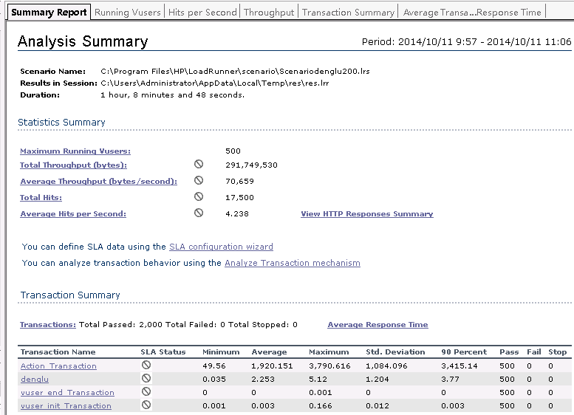
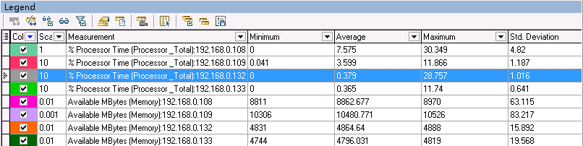
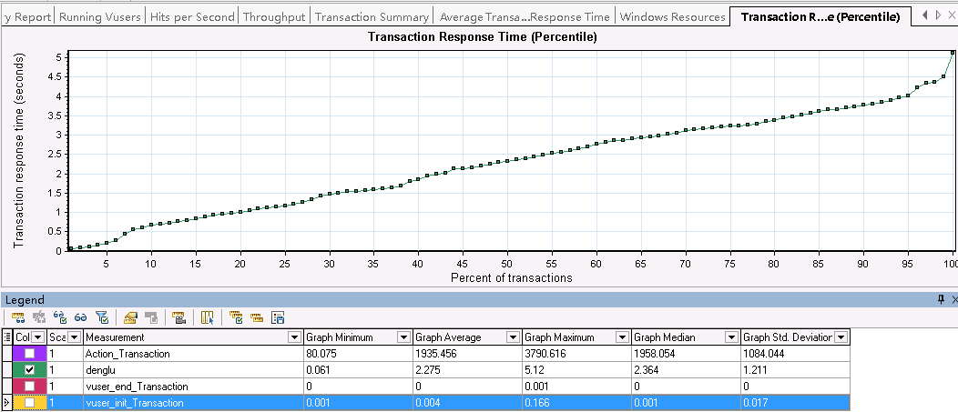

开通交易账户（赵敏整理）：
- 概述
- 目的
本次测试报告为中国商品批发交易平台的性能测试总结报告，目的在于总结性能测试工作，并分析测试结果，描述系统是否符合性能需求。
- 项目背景
在中国商品批发交易平台系统上线前，通过性能测试判断当前应用环境情况下系统的负载能力，为今后应用范围扩大，用户量上升后服务器扩容、升级等提供必要的技术支持及服务器规划等。
- 测试内容
根据系统使用情况判断与测试要求，现对中国商品批发交易平台开通交易账户模块进行性能测试。
- 测试环境
(一)网络
本次以内部局域网作为压力测试的网络环境，测试结果中忽略网络造成的瓶颈，网络框图如下：
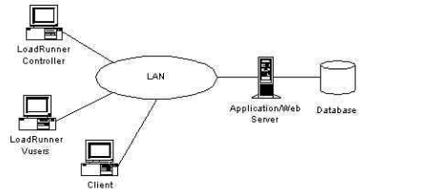
(二)应用服务器
192.168.0.132、192.168.0.133应用服务器配置如下：
硬件配置 | 处理器 | Intel xeon e7-4820 CPU(16颗)
硬件配置 | 内存 | 16G
硬件配置 | 硬盘 | 320G
操作系统 |  | Windows Server2012
192.168.0.135应用服务器配置如下：
硬件配置 | 处理器 | Intel xeon e7-4820 CPU(2颗4核)
硬件配置 | 内存 | 2G
硬件配置 | 硬盘 | 15G
操作系统 |  | Linux

(三)数据库服务器
192.168.0.108、192.168.0.109数据库服务器配置如下：
硬件配置 | 处理器 | Intel xeon e7-4820 CPU(16颗)
硬件配置 | 内存 | 16G
硬件配置 | 硬盘 | 160G
操作系统 |  | Windows Server2012
(四)测试机
192.168.0.118测试机配置如下：
硬件配置 | 处理器 | Intel(R) Xeon(R) CPU 5130
硬件配置 | 内存 | 2G、3G
硬件配置 | 硬盘 | 50G
操作系统 |  | WIN7
- 测试设计与执行
(一)脚本开发
用例编号 | 用例名称 | 开发情况
KTJYZH_001 | 并发开通交易账户 | 在脚本中对登录邮箱和用户名进行参数化，参数调用是直接读取记事本中的数据，在开通交易账户方法处添加集合点和开始、结束事务点
(二)测试场景
- 开通交易账户业务场景方案：T_ KTJYZH _001
场景方案标识 | T_ KTJYZH _001
测试覆盖的目标 | 得出最优服务器CPU使用率、服务器内存使用率、最优响应时间、最优并发用户数
功能简述 | 通过场景运行查看测试覆盖的目标是否符合要求
操作步骤 | - 添加录制好的脚本KTJYZH _001；  - 启用脚本中的集合点；  - 分别以单用户、30、50、100、500、600、700、750、800、1000虚拟用户数瞬间并发、持续执行脚本；  - 针对192.168.0.108、192.168.0.109、192.168.0.132、192.168.0.133添加Windows计数器、SQL server计数器、IIS计数器；  - 按照上述场景执行，记录对应结果。
- 测试结果及分析
(一)开通交易账户测试
基准测试场景执行结果如下：
◆以单用户采用瞬间加压方式执行场景分析如下：
概要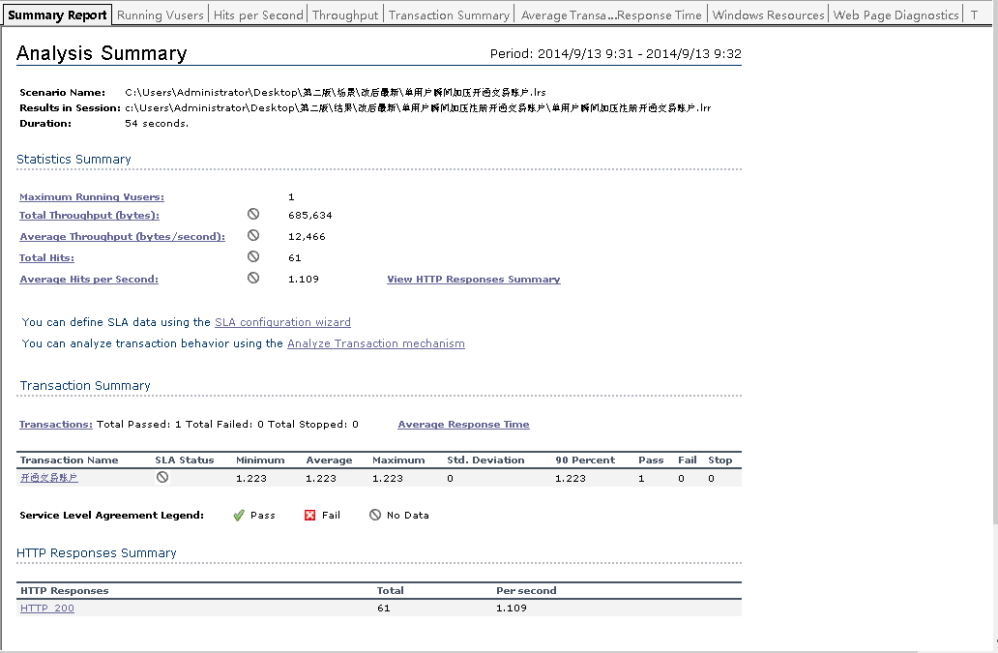
析：此图是场景运行后的概要分析图，包含场景运行总时间等概要信息。
事务性能摘要图
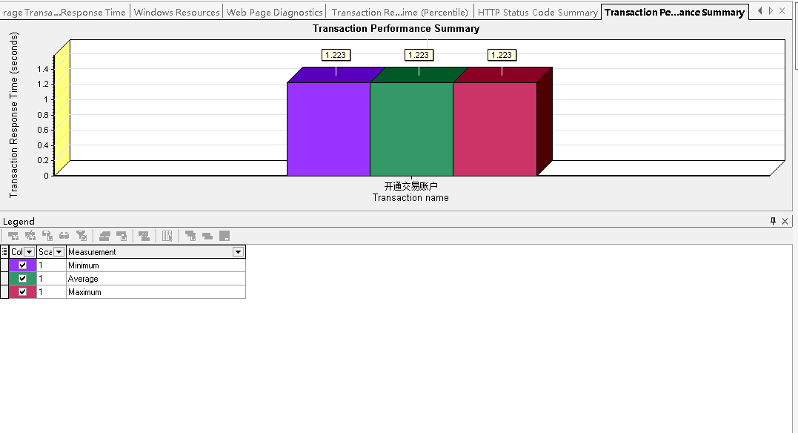
析：事务性能摘要图能够显示方案中所设定事务的最小、最大和平均执行时间，可以直接判断响应时间是否符合用户的要求，由此可见，单用户开通交易账户时，事务响应时间为1.223秒，在可接受范围之内。

Windows资源图
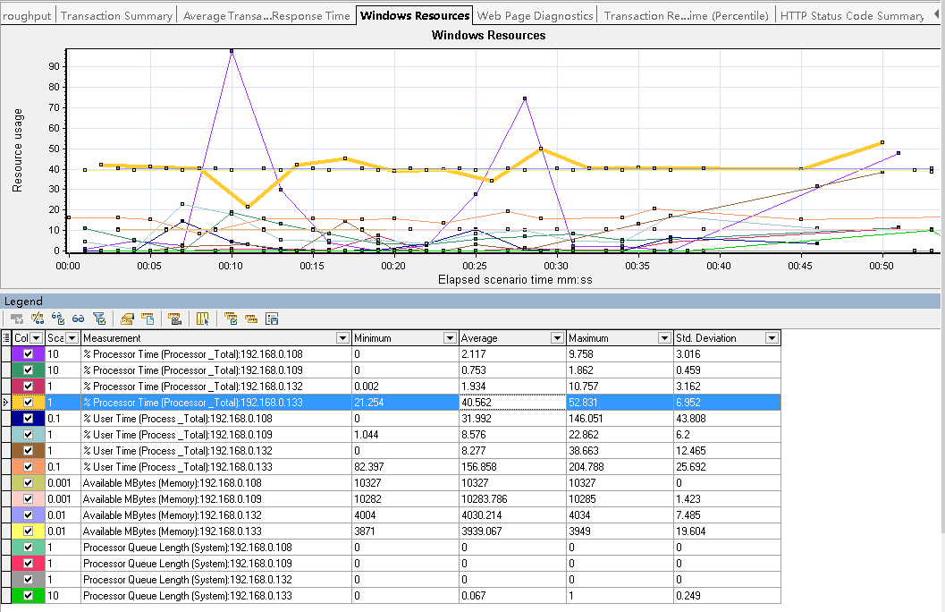
析：通过图可知，cpu使用率都在60%以下，在可接受范围之内，其中192.168.0.108、192.168.0.109、192.168.0.132服务器的利用率较低。
Web page Diagnostics图
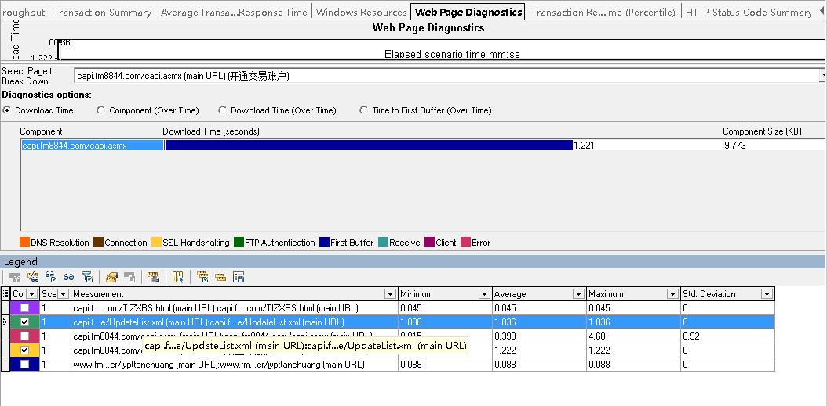
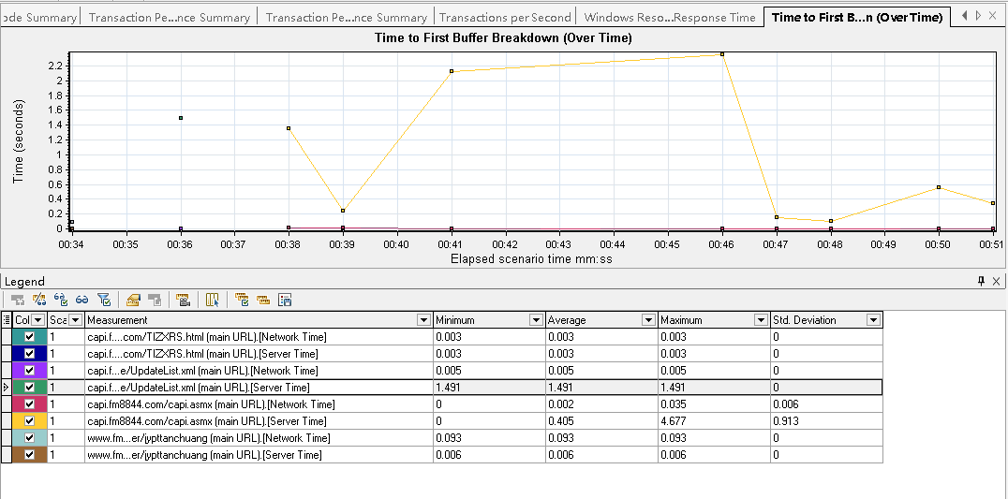
析：
First Buffer Time：是指客户端与服务器端建立连接后， 从服务器发送第一个数据包开始计时，数据经过网络传送到客户端，到浏览器接收到第一个缓冲所用的时间。
通过以上2图可知，在交易用户登录到开通的整个页面中，http://capi.fm8844.com/JHJXPT/AutoUpdate/UpdateList.xml此页面所耗时间比较长，主要是服务器处理时间比较长。
备注：通过多次观察分析各个用户数下Time to First Buffer breakdown（over time）图得出开通交易账户页面（http://capi.fm8844.com/capi.asmx）主要是服务器的响应处理时间较长；http://www.fm8844.com/forever/jypttanchuang/页面的加载主要是网络加载时间长。
单交易负载场景执行结果如下：
◆以30用户并发开通交易账户瞬间加压执行场景分析如下：
概要图
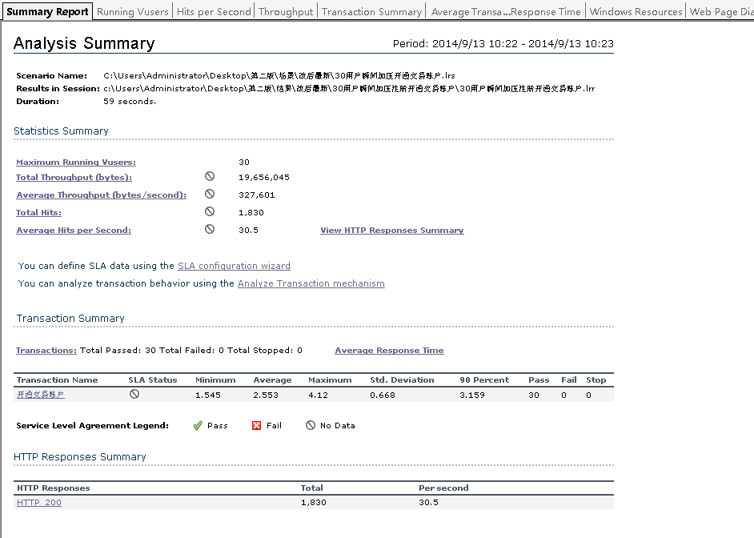
事务性能概要图
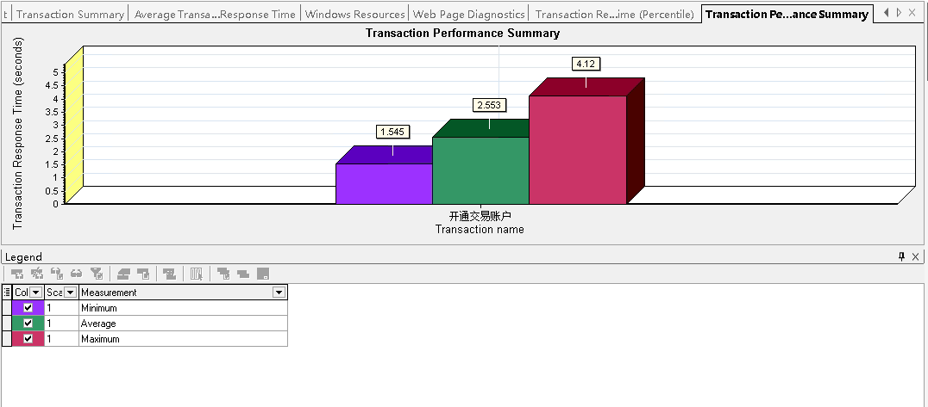
析：30用户并发开通交易账户时，最小事务响应时间为1.545秒，平均事务响应时间为2.553秒，最大事务响应为4.12秒，由此可得并发用户数为30以下时，事务响应时间在可接受范围之内。
事务百分比图
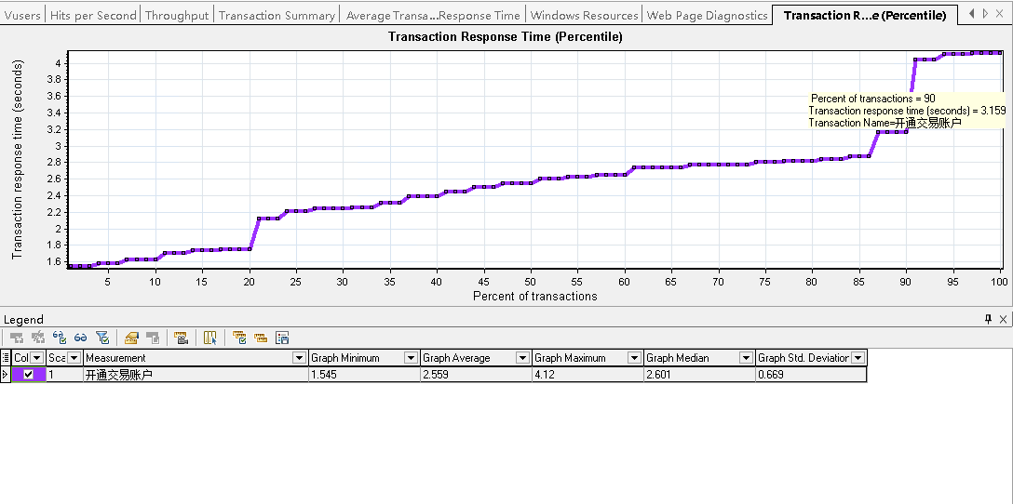
析：由图可知，90%的事务在3秒以下可以完成交易账户的开通，在可接受范围之内。
Windows资源图
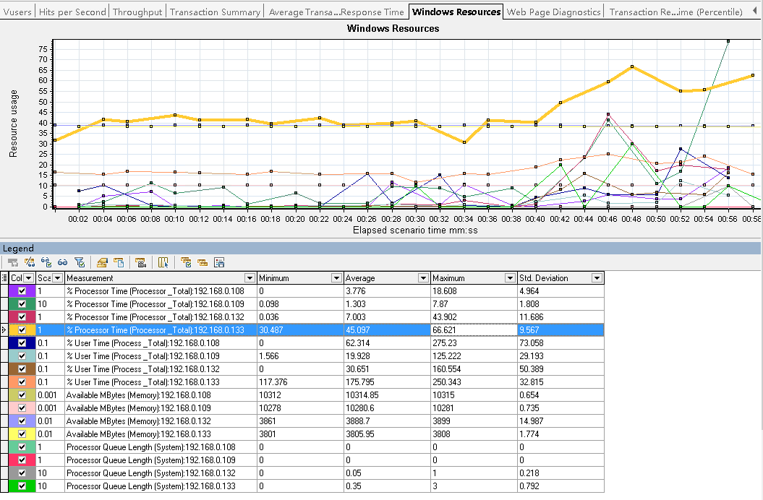
析：30用户并发开通交易账户时，192.168.0.133的服务器CPU使用率最大值已达到66%以上，平均值为45%，属于可接受范围之内，其它服务器利用率较低。
◆以30用户持续运行半个小时加压并发开通交易账户时分析如下（本次记录是监控移除之后测试）：
场景设置如下：
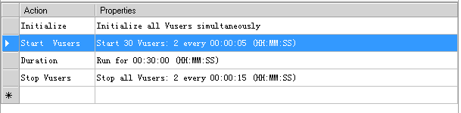
概要图
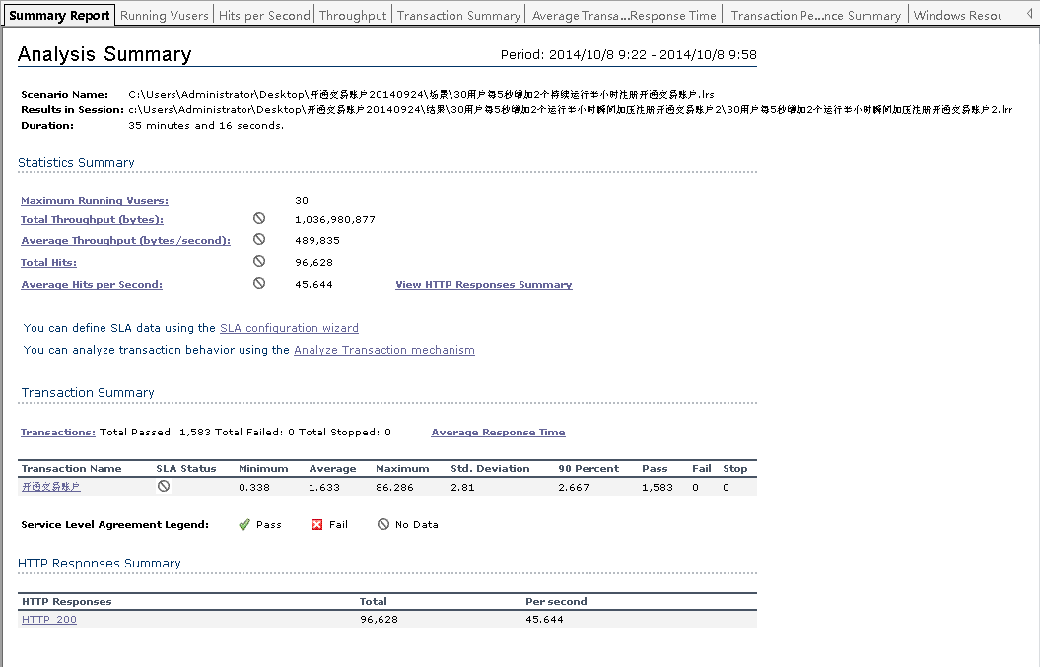
事务响应时间百分比图
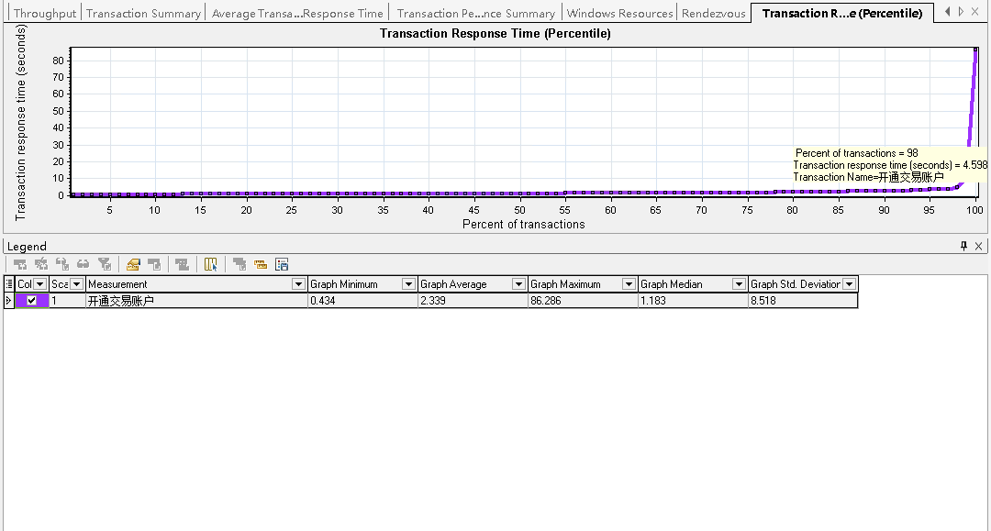
析：30用户持续半小时运行时，98%的事务都在5秒以下完成，在较差范围以内，93%的事务在2.947秒以下，在可接受范围之内，由此可见，在持续负载的情况下，服务器运行在可接受范围之内。
192.168.0.108服务器Windows资源图
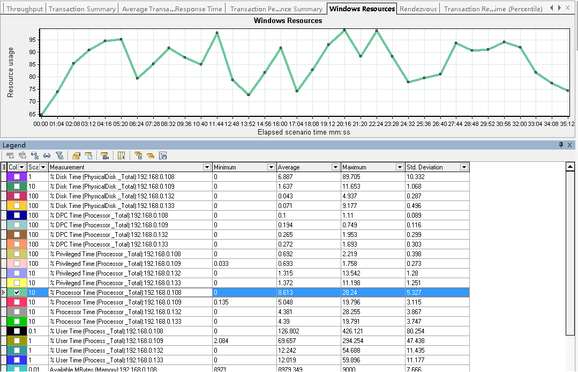

析：具体图像显示在此不一一列举，测试过程中发现30用户持续运行半小时时，响应时间在可接受范围之内，所有服务器的cpu、内存在整个场景运行期间使用率都在稳定范围之内，但是持续运行期间发现数据写入数据库有误，买卖家与经纪人关联表写入1582条数据，登录信息表写入1578条数据，其中登录表有3条只是注册账户还未开通，但是关联表有7条数据是未注册账户就开通交易账户了，此为异常数据，初步预测是数据多时程序运行逻辑有问题，具体需进一步分析（对比测试时还测试了同样场景下20个用户的情况，数据写入没有问题，50个用户时也同样出现了问题，有3条数据关联表中存在但是登录表中不存在，日志未发现记录）。
日志记录如下：
System.InvalidOperationException: 此 SqlTransaction 已完成；它再也无法使用。
在 System.Data.SqlClient.SqlTransaction.ZombieCheck()
在 System.Data.SqlClient.SqlTransaction.Rollback()
在 FMDBHelperClass.Dblink_Sql_Main.FMDBHelperClass.I_Dblink.RunParam_SQL(ArrayList SQLStringList, Hashtable P_ht_in)
在 UserBasic.SubmitJJRGR(DataTable dataTable, String keyNumber)
◆以50用户并发开通交易账户瞬间加压执行场景分析如下：
备注：此处主要以SQL Server计数器进行分析
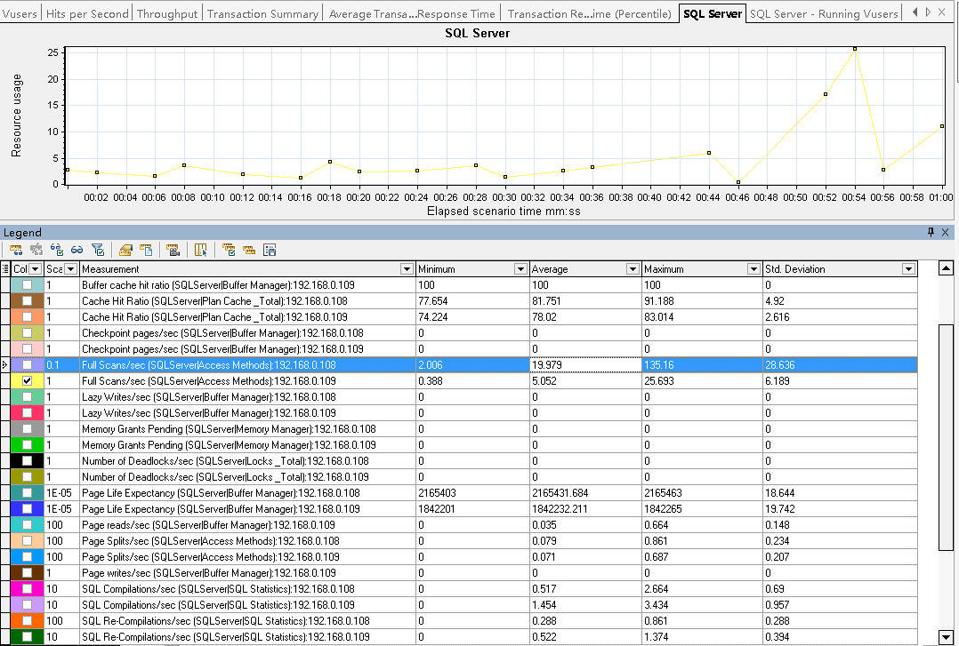
析：由图可知，Full Scans/sec计数器（每秒全表扫描的数量）的平均值都比1或2高，建议分析查询以确定是否确实需要全表扫描，以及SQL查询是否可以被优化。Buffer Cache Hit Ratio（缓冲区高速缓存命中率）的指标都在100%，表示100%的数据请求可以从数据缓冲区中获得所需数据，使得读取速率快，比较优。
◆以1000用户并发开通交易账户瞬间加压执行场景分析如下：
概要图
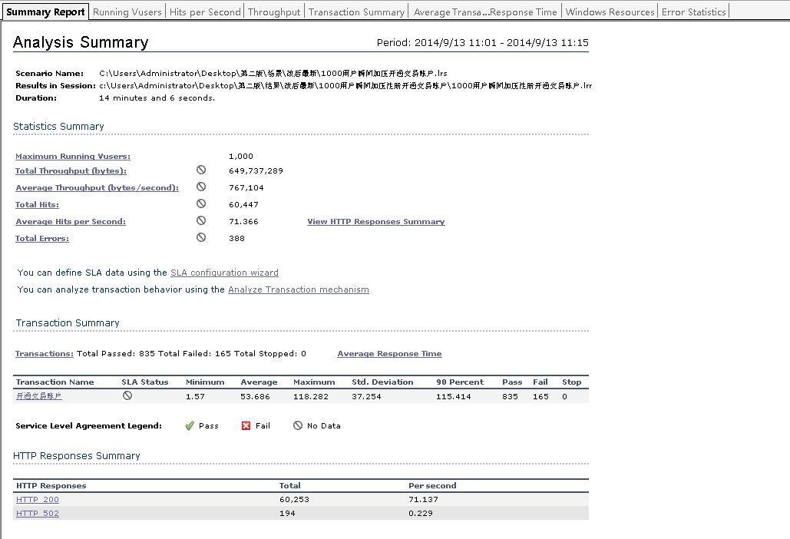
事务概要图
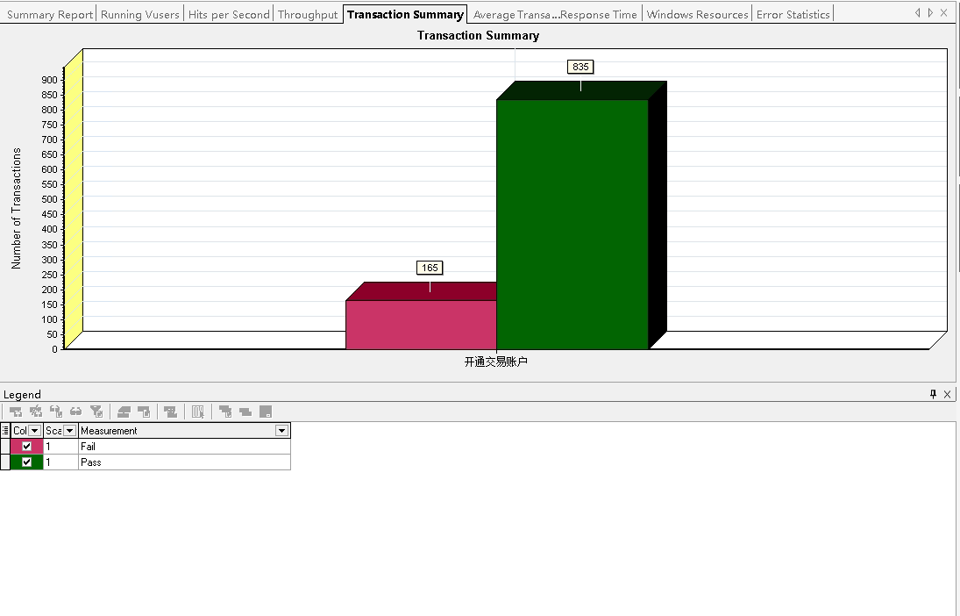
析：场景执行后，有165个事务数执行失败；
事务性能概要图
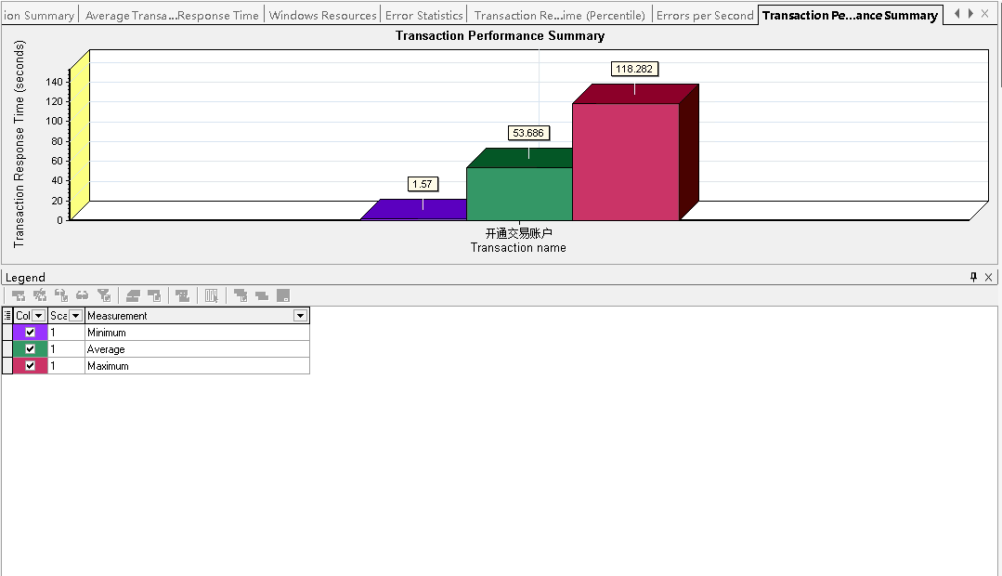

析：以1000用户并发开通交易账户时，开通交易账户事务的最小响应时间为1.57s，平均事务响应时间为53.686，最大事务响应时间为118.282，此种现象完全不可接受。
Windows资源图
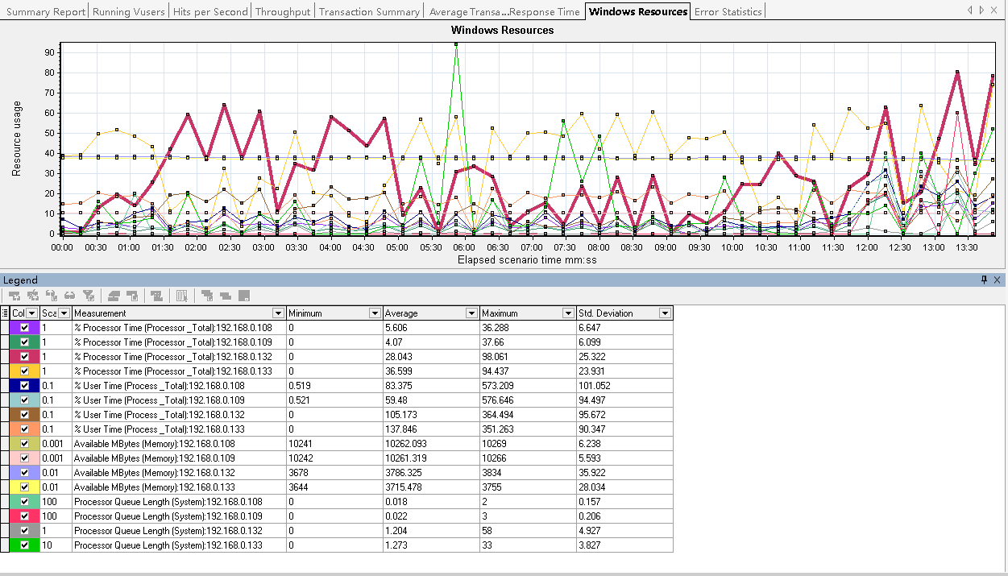
析：1000用户并发开通交易账户时，192.168.0.132和192.168.0.133服务器的CPU使用率达到94%以上，最大值成为系统瓶颈，但是平均利用率不高，数据库服务器的使用率在稳定范围之内。

错误图
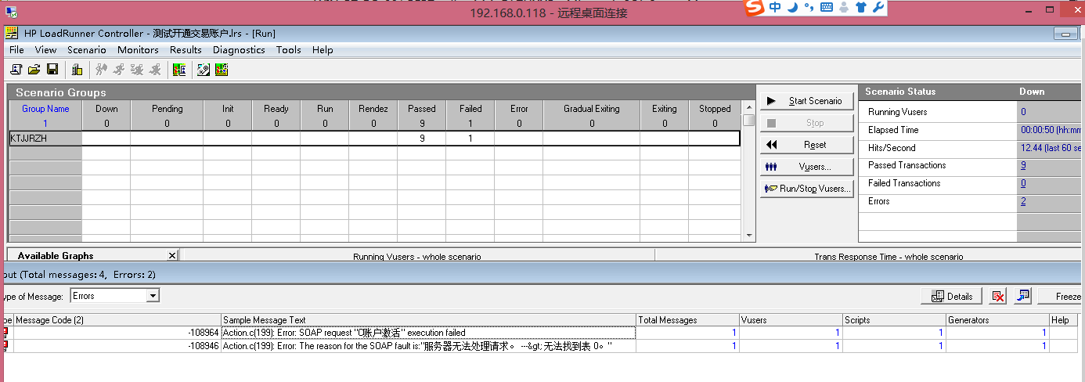
获取主键方式修改前10用户开通交易账户
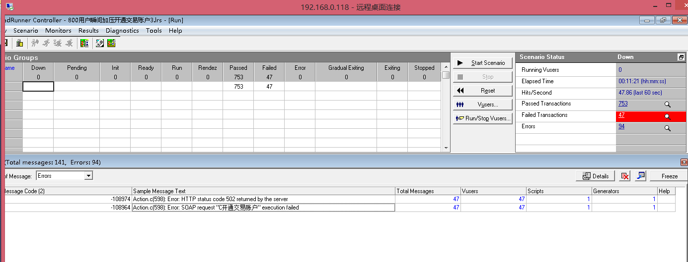
此图为并发用户数为800时出现
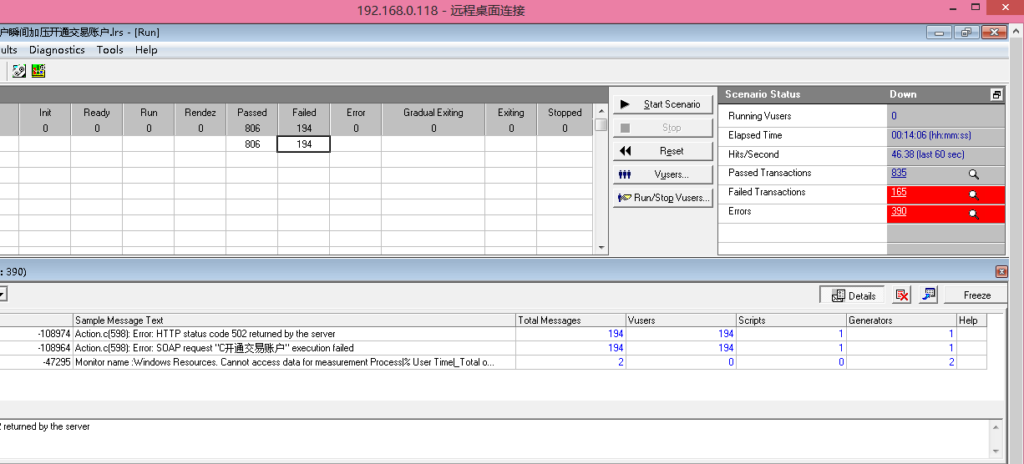
此图为并发用户数为1000时出现

修改主键获取方式后瞬间加压测试结果汇总如下：

业务模块 | 最大用户数 | 平均事务响应时间(秒) | 事务响应时间百分比分布 | CPU平均使用率% |  | CPU最大使用率%
开通交易账户 | 1 | 1.223 | 1.223 | 108 | 2.117 | 108 | 9.758
 |  |  |  | 109 | 0.753 | 109 | 1.862
 |  |  |  | 132 | 1.934 | 132 | 10.757
 |  |  |  | 133 | 40.562 | 133 | 52.831
开通交易账户 | 30 | 2.553 | 3.159（90%以下） | 108 | 3.776 | 108 | 18.608
 |  |  |  | 109 | 1.303 | 109 | 7.87
 |  |  |  | 132 | 7.003 | 132 | 43.902
 |  |  |  | 133 | 45.097 | 133 | 66.621
开通交易账户 | 50 | 3.069 | 3.043（50%以下） | 108 | 4.183 | 108 | 18.391
 |  |  |  | 109 | 2.361 | 109 | 17.362
 |  |  |  | 132 | 46.377 | 132 | 82.819
 |  |  |  | 133 | 11.442 | 133 | 50.509
开通交易账户 | 100 | 6.016 | 3.028（13%以下） | 108 | 4.106 | 108 | 24.774
 |  |  |  | 109 | 3.367 | 109 | 17.178
 |  |  |  | 132 | 35.268 | 132 | 74.29
 |  |  |  | 133 | 25.846 | 133 | 75.977
开通交易账户 | 500 | 23.592 | 3.244（3%以下） | 108 | 5.405 | 108 | 28.863
 |  |  |  | 109 | 3.735 | 109 | 29.277
 |  |  |  | 132 | 41.418 | 132 | 94.564
 |  |  |  | 133 | 23.26 | 133 | 78.092
开通交易账户 | 1000 | 53.686 | 2.909（2%以下） | 108 | 5.606 | 108 | 36.288
 |  |  |  | 109 | 4.07 | 109 | 37.66
 |  |  |  | 132 | 28.043 | 132 | 98.061
 |  |  |  | 133 | 36.599 | 133 | 94.437

修改IIS服务器负载方式且移除监控配置后瞬间加压测试结果汇总如下：
业务模块 | 最大用户数 | 平均事务响应时间(秒) | 事务响应时间百分比分布 | CPU平均使用率% |  | CPU最大使用率%
开通交易账户 | 1 | 0.576 | 0.576 | 108 | 1.926 | 108 | 9.964
 |  |  |  | 109 | 0.723 | 109 | 1.502
 |  |  |  | 132 | 0.497 | 132 | 1.306
 |  |  |  | 133 | 1.658 | 133 | 2.773
开通交易账户 | 30 | 1.25 | 1.462（96%以下） | 108 | 3.422 | 108 | 15.487
 |  |  |  | 109 | 1.72 | 109 | 16.23
 |  |  |  | 132 | 5.125 | 132 | 63.78
 |  |  |  | 133 | 7.37 | 133 | 41.942
开通交易账户 | 50 | 2.618 | 3.072（53%以下） | 108 | 4.19 | 108 | 14.773
 |  |  |  | 109 | 2.507 | 109 | 18.603
 |  |  |  | 132 | 8.281 | 132 | 77.989
 |  |  |  | 133 | 9.62 | 133 | 62.706
开通交易账户 | 100 | 5.651 | 2.878（23%以下） | 108 | 4.91 | 108 | 30.919
 |  |  |  | 109 | 3.285 | 109 | 24.64
 |  |  |  | 132 | 9.624 | 132 | 82.949
 |  |  |  | 133 | 12.92 | 133 | 89.721
开通交易账户 | 500 | 12.746 | 3.090（18%以下） | 108 | 10.757 | 108 | 61.766
 |  |  |  | 109 | 6.268 | 109 | 47.171
 |  |  |  | 132 | 5.262 | 132 | 60.274
 |  |  |  | 133 | 5.075 | 133 | 63.351
开通交易账户 | 1000 | 21.672 | 3.127（4%以下） | 108 | 9.791 | 108 | 46.701
 |  |  |  | 109 | 6.299 | 109 | 48.076
 |  |  |  | 132 | 7.458 | 132 | 66.73
 |  |  |  | 133 | 7.513 | 133 | 81.765
开通交易账户 | 1000  （2） | 55.387 | 0.610（1%） | 108 | 9.476 | 108 | 52.448
 |  |  |  | 109 | 5.35 | 109 | 39.607
 |  |  |  | 132 | 6.146 | 132 | 66.274
 |  |  |  | 133 | 6.077 | 133 | 65.285

测试过程总结如下：开始开通交易账户时，数据不能全部写入数据库，通过添加日志发现是主键获取重复问题，导致一部分数据不能插入数据库表，修改主键获取方式后，不能同时插入数据库的问题已解决，但是用户数达到750以上时，买卖家与经纪人关联表会插入部分重复数据(即：同一个用户会在买卖家与经纪人关联表中出现同样的两条数据)，经验证是应用服务器负载导致，修改负载机制后未再出现此问题，通过以上的优化，发现响应时间有提升迹象。
- 测试结论
在不断测试过程中针对并发开通交易账户，得出：单用户开通交易账户时，响应时间在可接受范围之内，并发用户数在50以下时，响应时间在可接受范围之内，并发用户数在50-100之间时，为较差范围，大于100时，响应时间在不可接受范围之内。根据各个用户数情况下的CPU使用情况发现，用户数高于30时，虽然响应时间在可接受范围之内，但是CPU的平均使用率不高，由此可见，随着并发用户数的增加，尤其是500并发数之后，CPU使用率逐渐升高，但平均利用率不高，且processor queue length的长度大于17，推测有可能是CPU处理器阻塞问题，主要是132和133服务器，同时通过查看各个用户数下的网页细分图发现，开通交易账户页面处理主要也是服务器的响应处理时间太长，推测软件方面也存在一定的问题，通过SQl server计数器的添加推测SQL语句也需要优化。
测试过程中由于系统不是很稳定，以上分析结果是综合多次测试结果得出，必然存在一定的误差。

经纪人审核交易账户、下达预订单（董娜娜整理）

背景介绍

目的
编写本文主要记录批发交易平台性能测试的测试目标、执行结果及测试结论，作为软件系统测试报告的补充和反馈。

性能测试背景介绍
对中国商品批发交易平台经纪人审核交易用户、下达预订单模块进行性能测试，是为了保证用户访问交易平台功能模块时，能够在最短时间内系统做出响应。在系统上线前，要根据某一时刻某种业务的使用频率，综合模拟出大多数用户使用业务的场景，对系统进行压力测试。通过监控、记录高压力下系统业务的响应时间，进行对比，从而判定系统是否满足我们的设计要求。

性能测试环境介绍

测试环境
测试工具及环境如下表所示：
类 别 | 配 置
硬件配置 | 处理器：Intel(R) Xeon(R) CPU 5130  内 存：2G
软件配置 | 操作系统：Win7  IE浏览器：8.0
测试工具 | LoadRunner 11.0
被测系统环境如下表所示：
类 别 | 配 置
系统架构 | C/S
硬件配置 | 处理器：Intel(R) Xeon(R) CPU E7-4820(4处理器)  内 存：16G
软件配置 | 操作系统：Windows Server 2012R2

场景的选择
主要涉及对系统用户经纪人审核交易用户、下达预订单模块，在用户实际环境下，在系统配置不变的条件下，一定并发用户数下的响应时间；验证在大用户并发下，系统运行是否出现宕机的现象。

测试设计

测试数据准备
需要参数化的数据：
经纪人审核交易方用户：经纪人登录邮箱、关联经纪人角色编号、交易方登录邮箱、交易方名称、关联表number、买家角色编号、经纪人名称。
用户下达预订单：交易方登录邮箱、买家角色编号。

运行场景规则
3.2.1并发经纪人审核交易方用户设置

- 单用户经纪人审核交易方用户设置（实际运行）
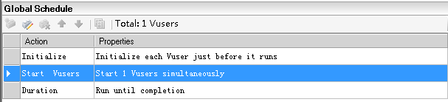
- 多用户并发经纪人审核交易方用户设置
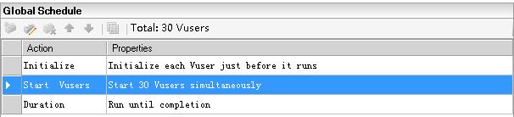
3.2.2并发下达预订单用户设置
- 单用户下达预订单设置
- 多用户并发下单预订单设置

并发负载结果分析

经纪人审核交易方用户结果分析
- 单用户并发结果分析

单个经纪人审核交易方用户并发结果概要
单个经纪人审核交易方用户操作，其用户加载方式为场景执行时将虚拟用户加载完成，其场景持续运行情况为按照设置运行，即虚拟用户按照指定的迭代次数运行，直到运行结束。
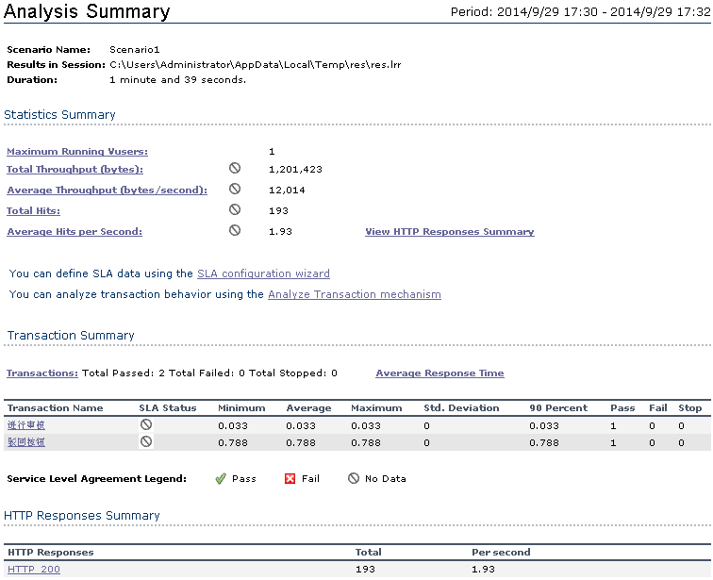
其中，进行审核事务：通过总数：1 失败总数：0 停止总数：0。
驳回按钮事务：通过总数：1 失败总数：0 停止总数：0。

事务性能摘要图
单用户按照迭代一次运行，在点击进行审核按钮前后添加“进行审核”事务，在进入审核页面后的驳回按钮前后添加“驳回按钮”的第二个事务。在两个事务前均添加集合点。
注：“驳回按钮”事务为与数据库进行交互的事务，所以以下分析中均以“驳回按钮”事务的响应时间为参考进行分析。

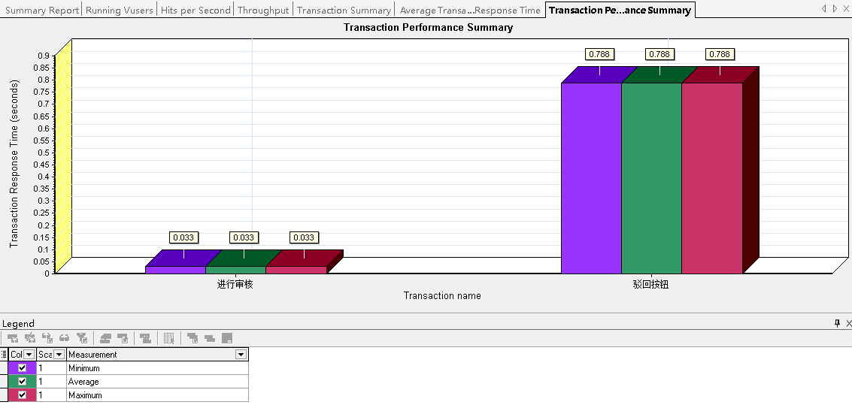
通过此结果可得单个经纪人审核交易方用户时，点击进行审核事务响应时间为0.033s，点击驳回按钮事务响应时间为0.788s。由此可得，单用户下达预订单时事务响应时间为700ms左右，事务响应时间在可接受范围内，基本满足测试要求。
- 50个经纪人审核交易方用户并发结果分析

50个经纪人审核交易方用户并发结果概要
50个经纪人审核交易方用户操作，其用户加载方式为场景执行时将虚拟用户加载完成，其场景持续运行情况为按照设置运行，即虚拟用户按照指定的迭代次数运行，直到运行结束。
注：由于为模拟运行场景测试，所以以下50用户运行结果为多次运行结果中的一次作为例子进行结果分析。
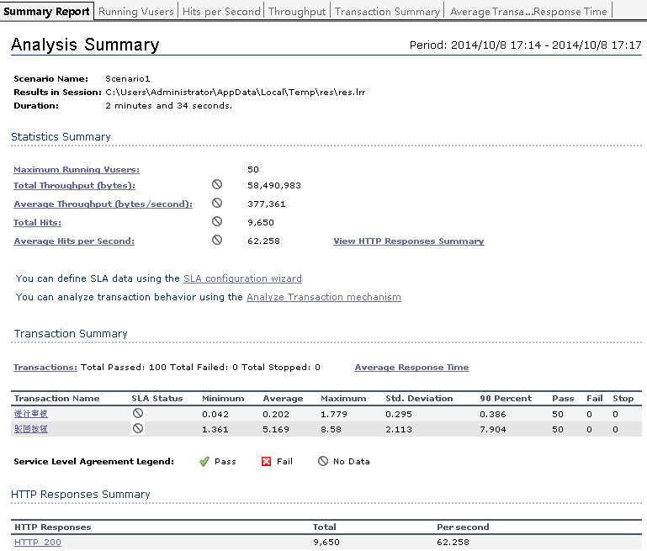
其中，进行审核事务：通过总数：50 失败总数：0 停止总数：0。
驳回按钮事务：通过总数：50 失败总数：0 停止总数：0。

事务性能摘要图
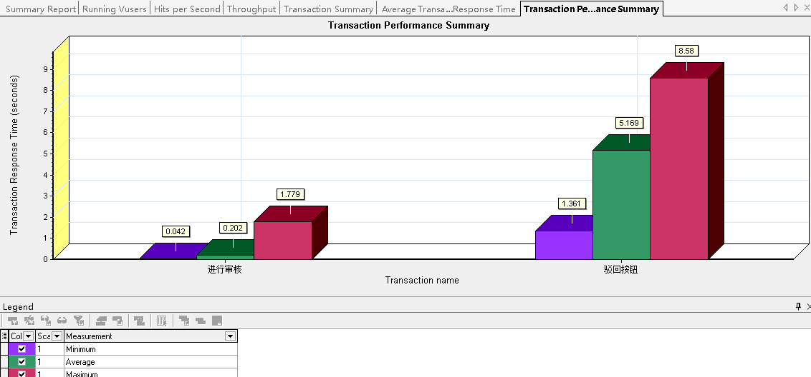

通过此结果可得50个经纪人审核交易方用户并发操作时，点击进行审核事务的平均响应时间为0.202s左右，点击驳回按钮事务的平均响应时间为5.169s左右。再次运行50用户并发下达预订单时，点击进行审核事务的平均响应时间为0.084s左右，点击驳回按钮事务的平均响应时间为4.217s左右。由此可得，50用户并发下达预订单时事务平均响应时间为5s左右，事务响应时间大于5秒则不可接受，所以交易平台经纪人审核交易方用户在可接受的范围内的并发用户数为50左右，但是已经较差，需要优化。

平均事务响应时间与正在运行Vusers合并图
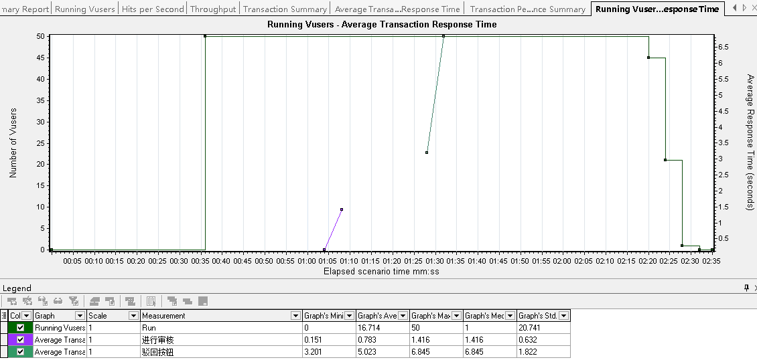
通过此结果可得50个经纪人审核交易方用户时， Vusers数从0开始，“进行审核”事务响应时间有明显的提高；当正在运行的Vusers数达到22时，“驳回按钮”事务响应时间有明显的提高；也就是说系统达到最优性能的时候允许21个用户同时处理事务，Vusers达到50用户后56s后，系统响应时间最大，那么这个最大响应时间是要推迟56s才出现的。又经过48s后Vusers数开始下降，表示有些用户已经执行完了操作开始释放，而这48s的响应时间也表示在50个经纪人同时审核交易方用户时服务器的处理能力有所下降。由此图可以看出，要想将事务响应时间控制在5s以内，Vusers数量最多不能超过37个，根据多次运行取结果，最终确定目前交易平台要想将事务响应时间控制在5s以内Vusers数量最多不能超过35个。

事务响应时间（百分比）图
并发加载50个用户时，事务响应时间占比结果。
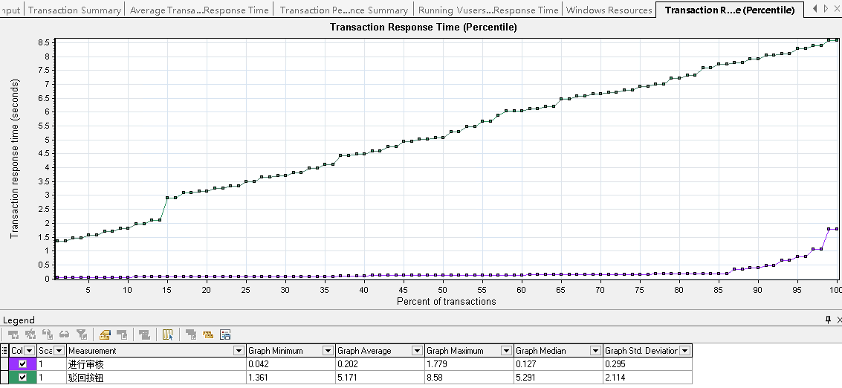
从图中可得45%的事务响应时间是在5s左右。5s以上对用户来说是不可接受的，需要进一步优化。

系统资源图
场景运行过程中，监视各服务器的运行情况。
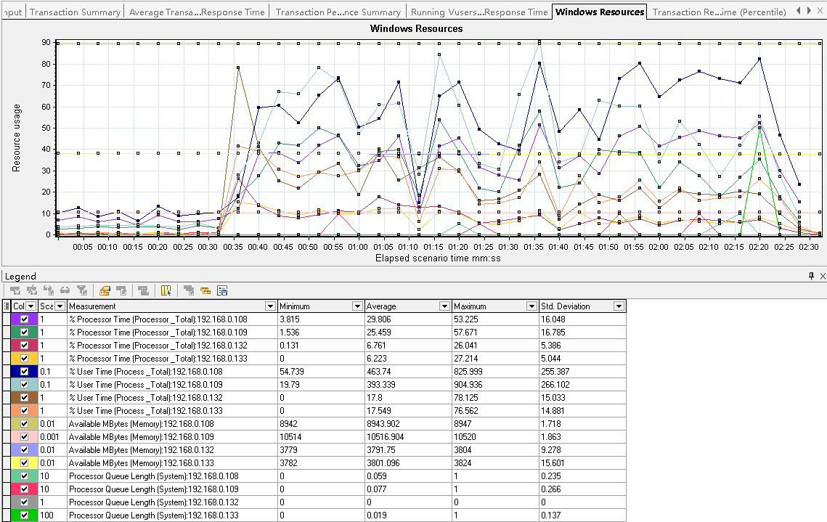
服务器192.168.0.132
①%Processor Time：CPU的最大使用率为26.041%
②Available Mbytes：可用的物理内存数最小为3779
③Processor Queue Length：处理器队列的平均瞬时长度为0
④%User Time：耗费CPU的数据库操作最大为78.125
服务器192.168.0.133
①%Processor Time：CPU的最大使用率为27.214%
②Available Mbytes：可用的物理内存数最小为3782
③Processor Queue Length：处理器队列的平均瞬时长度为0.019
④%User Time：耗费CPU的数据库操作最大为76.562
服务器192.168.0.108
①%Processor Time：CPU的最大使用率为53.225%
②Available Mbytes：可用的物理内存数最小为8942
③Processor Queue Length：处理器队列的平均瞬时长度为0.059
④%User Time：耗费CPU的数据库操作最大为825.999
服务器192.168.0.109
①%Processor Time：CPU的最大使用率为57.671%
②Available Mbytes：可用的物理内存数最小为10514
③Processor Queue Length：处理器队列的平均瞬时长度为0.077
④%User Time：耗费CPU的数据库操作最大为904.936
以上监视的各服务中各指标基本满足期望结果，但是%User Time这一项的值很高，参考意见：可考虑增加索引，尽量使用简单的表联接，水平分割大表格等方法来降低该值。
另外：
①当3个以内经纪人审核交易方用户并发操作时，“驳回按钮”事务的响应时间为1s左右，为交易平台经纪人并发审核交易方用户的最优用户数；当25个以内经纪人审核交易方用户并发操作时，“驳回按钮”事务的响应时间为3s左右，为交易平台经纪人并发审核交易方用户的可接受用户数。此处不再赘述。
②当800个经纪人审核交易方用户并发操作时，服务器运行出现不稳定现象。如下图为两次800个经纪人审核交易方用户并发操作的数据。
用户数 | 运行情况 | 是否报错 | 与数据库交互情况 | 驳回事务响应时间 | CPU使用率（最大%）
 |  |  |  |  | 108 | 109 | 132 | 133
800 | 正常 | 否 | 关联表正确插入800条数据  登录表正确更新800条数据 | 53.182s | 72.779 | 99.406 | 39.439 | 36.11
800 | 不正常 | 是 | 关联表插入769条数据  登录表更新777条数据 | 80.234s | 74.364 | 99.558 | 45.187 | 49.895
上图中报错内容如下图：
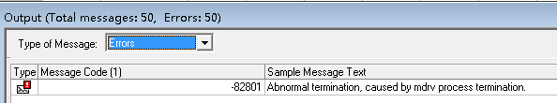
由此显示数据可得，800个经纪人审核交易方用户并发操作时服务器运行不稳定，数据库服务器的CPU使用率过大，800为交易平台经纪人审核交易方用户的最大可承受用户数。
补充：尝试900个经纪人审核交易方用户并发操作时报如下图错误，出现133负载服务器拒绝的情况。
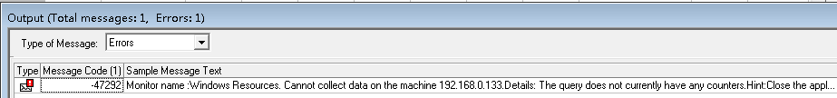
Monitor name :Windows Resources. Cannot collect data on the machine 192.168.0.133.
Details: The query does not currently have any counters.
Hint:
Close the application and reopen it later (it seems to be a temporary problem) (entry point: CFactory::CollectData). [MsgId: MMSG-47292]

下达预订单并发结果分析
- 单用户下达预订单并发结果分析

预订单并发结果概要
单个用户下达预订单操作，其用户加载方式为场景执行时将虚拟用户加载完成，其场景持续运行情况为按照设置运行，即虚拟用户按照指定的迭代次数运行，直到运行结束。
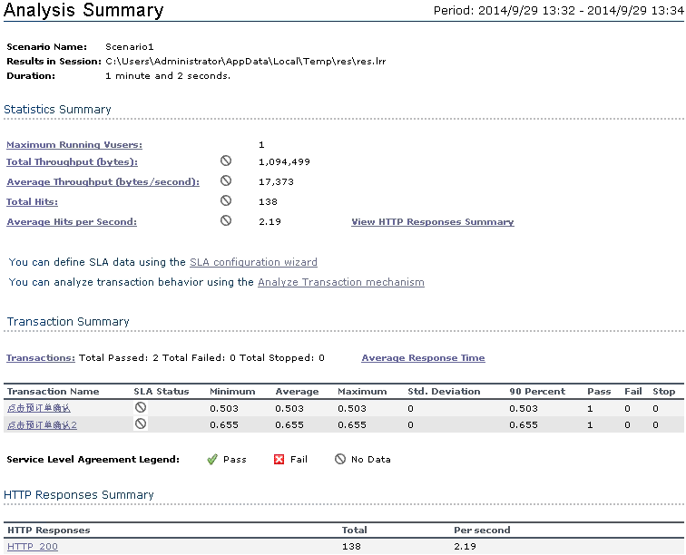
其中，点击预订单确认事务：通过总数：1 失败总数：0 停止总数：0。
点击预订单确认2事务：通过总数：1 失败总数：0 停止总数：0。

事务性能摘要图
单用户按照迭代一次运行，在下达预订单页面的确认按钮前后添加“点击预订单确认”事务，在确认之后出现的确认弹窗的前后添加“点击预订单确认2”的第二个事务。在第二个事务前添加集合点。
注：“点击预订单确认2”事务为与数据库进行交互的事务，所以以下分析中均以“点击预订单确认2”事务的响应时间为参考进行分析。
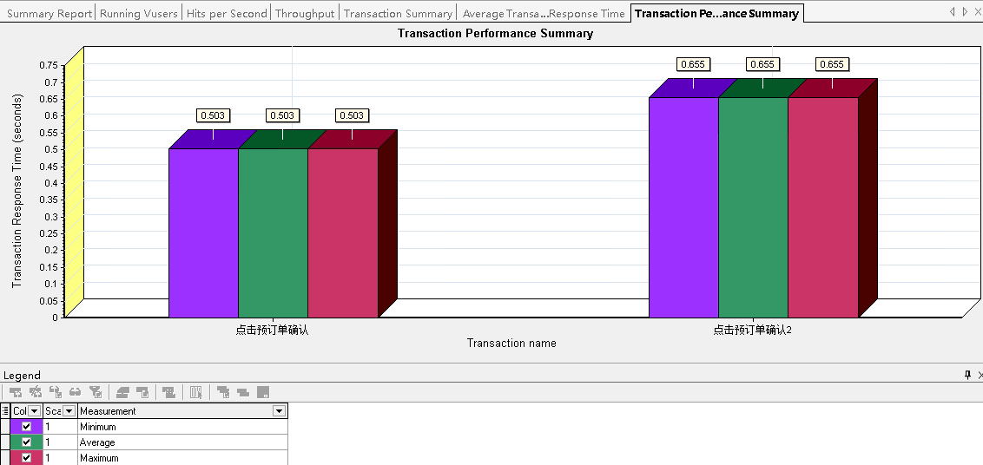
通过此结果可得单用户下达预订单时，点击预订单确认事务响应时间为0.503s，点击预订单确认2事务响应时间为0.655s。由此可得，单用户下达预订单时事务响应时间为600ms左右，事务响应时间较优，基本满足测试要求。
- 60用户下达预订单并发结果分析

预订单并发结果概要
60个用户并发下达预订单操作，其用户加载方式为场景执行时将虚拟用户加载完成，其场景持续运行情况为按照设置运行，即虚拟用户按照指定的迭代次数运行，直到运行结束。
注：由于为模拟运行场景测试，所以以下60用户运行结果为多次运行结果中的一次作为例子进行结果分析。
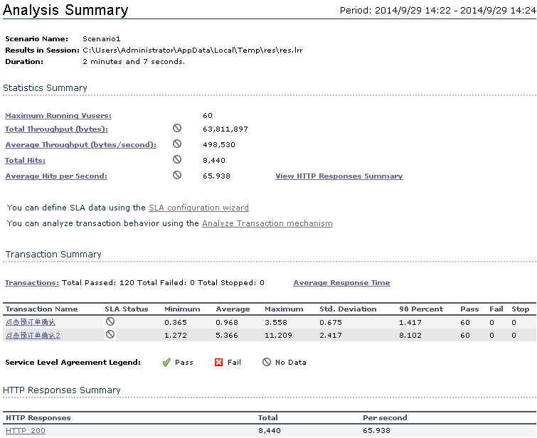
其中，点击预订单确认事务：通过总数：60 失败总数：0 停止总数：0。
点击预订单确认2事务：通过总数：60 失败总数：0 停止总数：0。

事务性能摘要图
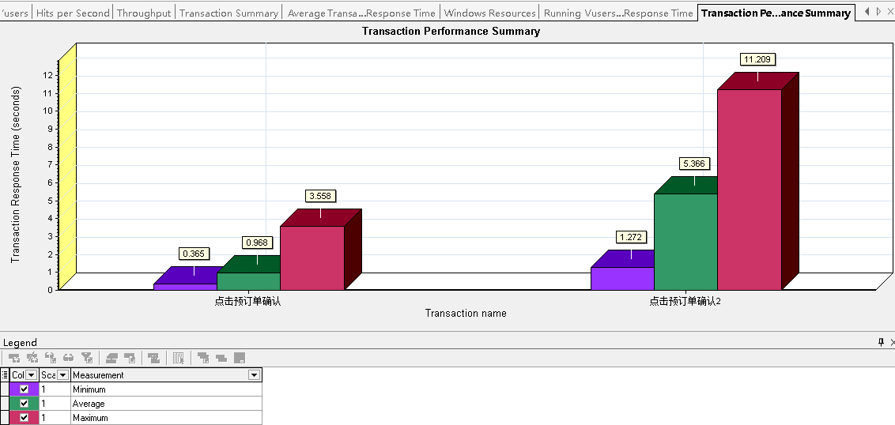
通过此结果可得60用户并发下达预订单时，点击预订单确认事务的平均响应时间为0.968s左右，点击预订单确认2事务的平均响应时间为5.366s左右。再次运行60用户并发下达预订单时，点击预订单确认事务的平均响应时间为0.936s左右，点击预订单确认2事务的平均响应时间为4.622s左右。由此可得，60用户并发下达预订单时事务平均响应时间为5s左右，事务响应时间大于5秒则不可接受，所以交易平台下达预订单在可接受的范围内的并发用户数为60左右，但是已经较差，需要优化。

平均事务响应时间与正在运行Vusers合并图
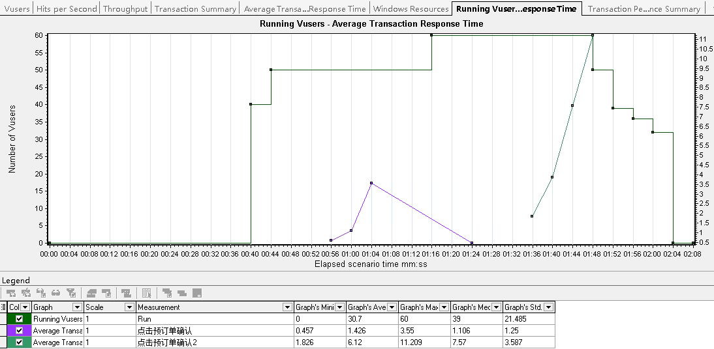
通过此结果可得60用户并发下达预订单时，当正在运行的Vusers数达到3时，“点击预订单确认”事务响应时间有明显的提高；当正在运行的Vusers数达到8时，“点击预订单确认2”事务响应时间有明显的提高；也就是说系统达到最优性能的时候允许7个用户同时处理事务，Vusers达到60用户后20s后，系统响应时间最大，那么这个最大响应时间是要推迟20s才出现的。然后Vusers数开始下降，说明此时有些用户已经执行完了操作开始释放。由此图可以看出，要想将事务响应时间控制在5s以内，Vusers数量最多不能超过25个，但是由于是多次运行取结果，最终确定目前交易平台要想将事务响应时间控制在5s以内Vusers数量最多不能超过35个。

事务响应时间（百分比）图
并发加载60个用户时，事务响应时间占比结果。
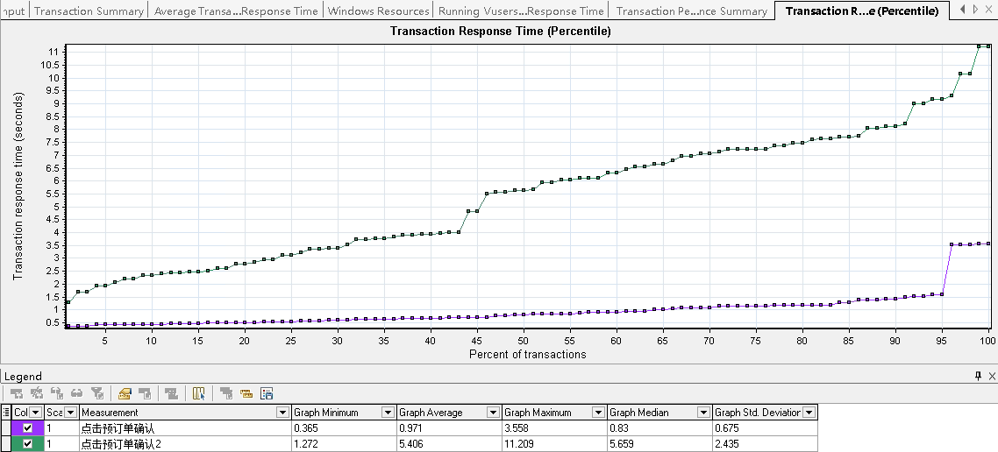
从图中可得45%的事务响应时间是在5s左右。5s以上对用户来说是不可接受的，需要进一步优化。

系统资源图
场景运行过程中，监视各服务器的运行情况。
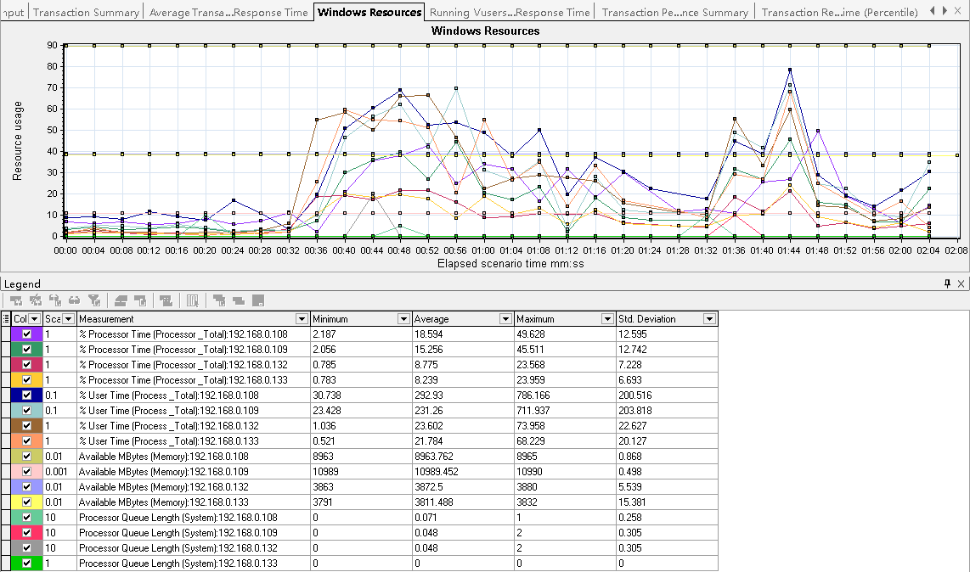
服务器192.168.0.132
①%Processor Time：CPU的最大使用率为23.568%
②Available Mbytes：可用的物理内存数最小为3863
③Processor Queue Length：处理器队列的平均瞬时长度为0.048
④%User Time：耗费CPU的数据库操作最大为73.958
服务器192.168.0.133
①%Processor Time：CPU的最大使用率为23.959%
②Available Mbytes：可用的物理内存数最小为3791
③Processor Queue Length：处理器队列的平均瞬时长度为0
④%User Time：耗费CPU的数据库操作最大为68.229
服务器192.168.0.108
①%Processor Time：CPU的最大使用率为49.628%
②Available Mbytes：可用的物理内存数最小为8963
③Processor Queue Length：处理器队列的平均瞬时长度为0.071
④%User Time：耗费CPU的数据库操作最大为786.166
服务器192.168.0.109
①%Processor Time：CPU的最大使用率为45.511%
②Available Mbytes：可用的物理内存数最小为10989
③Processor Queue Length：处理器队列的平均瞬时长度为0.048
④%User Time：耗费CPU的数据库操作最大为711.937
以上监视的各服务中各指标基本满足期望结果，但是%User Time这一项的值很高，参考意见：可考虑增加索引，尽量使用简单的表联接，水平分割大表格等方法来降低该值。
另外：
①当10个以内用户下达预订单并发操作时，“点击预订单确认2”事务的响应时间为1s左右，为交易平台并发下达预订单的最优用户数；当30个以内经纪人审核交易方用户并发操作时，“点击预订单确认2”事务的响应时间为3s左右，为交易平台并发下达预订单的可接受用户数。此处不再赘述。
②当900个用户下达预订单并发操作时，服务器运行出现不稳定现象，数据库CPU使用率过大。如下图为900个用户正常下达预订单并发操作的数据。
用户数 | 运行情况 | 是否报错 | 与数据库交互情况 | 驳回事务响应时间 | CPU使用率（最大%）
 |  |  |  |  | 108 | 109 | 132 | 133
900 | 正常 | 否 | 预订单表正确插入900条数据， 账款流水明细表正确插入900条数据，登录表正确更新 | 27.441s | 92.952 | 96.855 | 43.75 | 43.228
由此显示数据可得，900个用户下达预订单并发操作时为交易平台并发下达预订单的最大可承受用户数。
补充：尝试950个用户下达预订单并发操作时报如下图错误，出现事务执行失败，服务器无法处理的请求的情况。
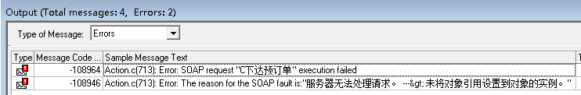

小结

测试结束准则
完成性能测试方案，达到方案的测试目标。（备注：此次测试按照制定的测试方案，尽量模拟真实用户使用情况执行，着重找出现交易平台的最优、可接受、不可接受的用户数，针对报告分析仍需进一步详细研究。）

测试结论
√ | 测试完成不通过
 | 测试完成通过
 | 未完成测试
交易平台需进一步优化。
下达投标单、C区默认第一项查询（郑春慧整理）：
1测试概述

1.1测试目的
测试的目的和目标是：在中国批发交易平台提供的测试环境中，中国批发交易平台运用性能测试工具对中国批发交易平台产生模拟真实使用环境的压力负载，重现缺陷发生状态，并监控的客户端和服务器性能指标，最终判断性能缺陷所属系统业务模块。

1.2测试内容
下达投标单和C区项目默认第一项查询。

2测试环境

2.1.1硬件环境
192.168.0.7、192.168.0.132、192.168.0.133应用服务器配置如下：
硬件配置 | 处理器 | Intel xeon e7-4820 CPU(16颗)
硬件配置 | 内存 | 16G
硬件配置 | 硬盘 | 320G
操作系统 |  | Windows Server2012
192.168.0.135应用服务器配置如下：
硬件配置 | 处理器 | Intel xeon e7-4820 CPU(2颗4核)
硬件配置 | 内存 | 2G
硬件配置 | 硬盘 | 15G
操作系统 |  | Linux

数据库服务器是用来数据存储的服务器，亦是本次压力测试的重要对象，主要涉及192.168.0.108和192.168.0.109。
数据库服务器配置如下：
硬件配置 | 处理器 | Intel xeon e7-4820 CPU(16颗)
硬件配置 | 内存 | 16G
硬件配置 | 硬盘 | 160G
操作系统 |  | Windows Server2012

2.1.2软件环境
名称 | 版本
操作系统 | Windows2008
中间件 | IIS
数据库 | SqlServer2012

2.1.3网络拓扑结构
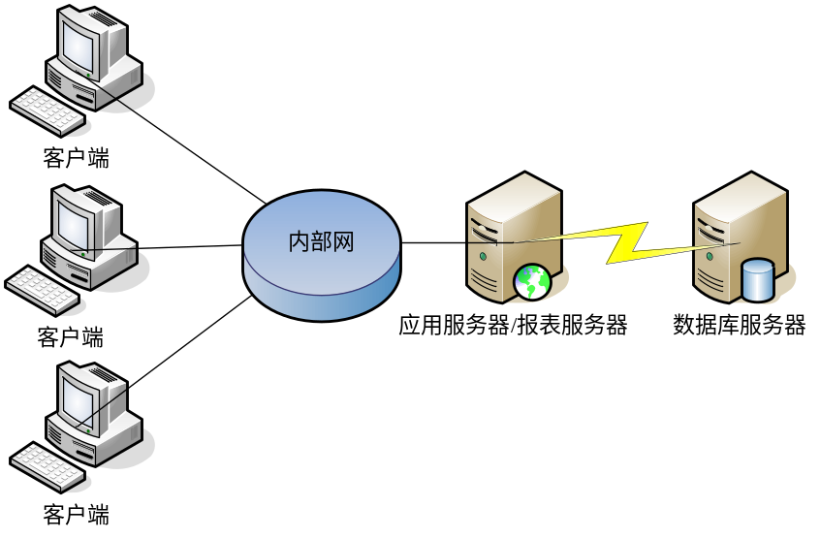

2.1.3.1单交易负载场景
单交易负载场景
序号 | 功能名称 | 功能点 | 并发用户数 | 用户加载方式 | Think time | 循环间隔
1 |  |  |  | 同时加载 | 忽略 | 忽略
2 |  |  |  | 同时加载 | 忽略 | 忽略
3 |  |  |  | 同时加载 | 忽略 | 忽略

2.2系统资源监控及关注指标
在进行负载压力测试的同时，用测试工具对中间服务器的资源和性能指标进行监控。选取中间件服务器的CPU使用率进行分析。

2.3测试工具及使用
本次测试使用性能测试工具LoadRunner11.0生成虚拟用户，通过LoadRunner负载运行控制器控制生成的虚拟用户对被测系统进行压力负载测试，同时使用LR监控中间件服务器的系统资源和性能指标。

2.4负载场景执行结果
C区项目第一项查询场景执行结果
业务模块 | 最大用户数 | 加载方式 | 平均事务响应时间(秒) | CPU平均使用率% | CPU最大使用率%
下达投标单 | 151 | 同时 | 1.512 | 192.168.0.132：5.13  192.168.0.133：5.112 | 23.18  22.917
下达投标单 | 200 | 同时 | 1.986 | 192.168.0.132：5.302  192.168.0.133：5.056 | 19.532  18.456
下达投标单 | 250 | 同时 | 6.03 | 192.168.0.132：11.791  192.168.0.133：12.269 | 24.349  27.856
C项目默认第一项查询 | 400 | 同时 | 3.556 | 192.168.0.132：5.27  192.168.0.133：4.797 | 26.176  18.751
其中查询和下达投标单场景运行结束后，中间件服务器CPU使用率很低，不存在CPU瓶颈问题。

3测试结果分析

3.1负载场景结果分析

3.1.1关键性能指标分析
根据业务运行结果，使用业务功能进行单业务负载测试，同时监控事务响应时间和中间件服务器的CPU使用率，根据指标分析性能缺陷所在的业务功能模块。

3.1.1.1响应时间、系统资源分析
查询负载场景：C区项目默认第一项查询事务与运行用户分析(400个用户并发）
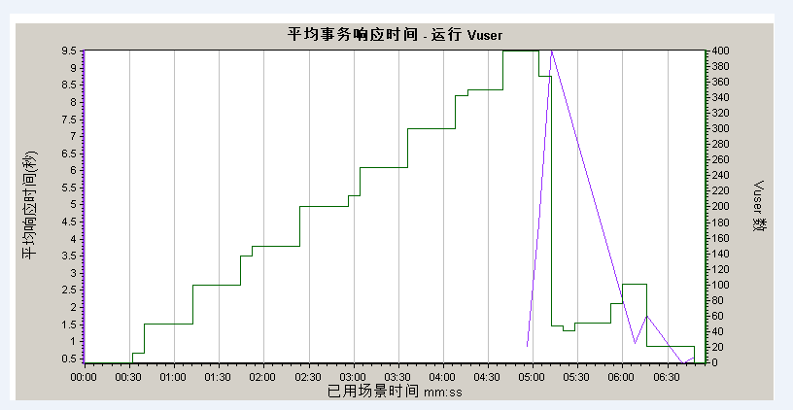

结果分析：事务响应时间随着运行用户数的增加而增大；

每秒点击数：
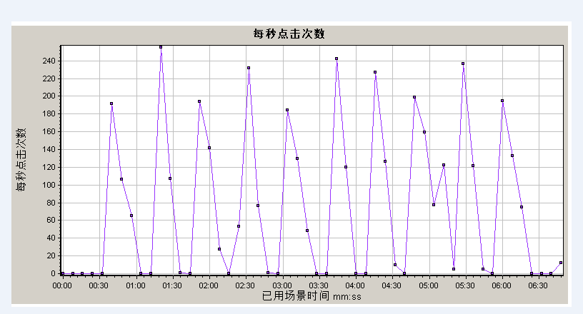
结果分析：通过该图可以看出，随着时间的运行每秒点击次数的运行曲线互高互低，甚至为零，建议优化系统。
Winows资源:
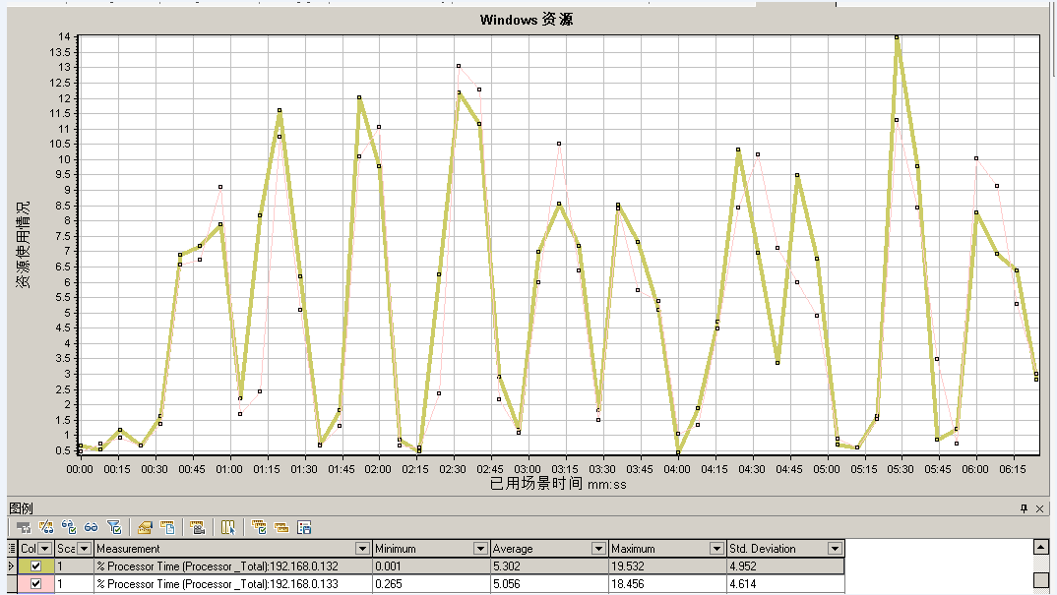
概要分析报告：
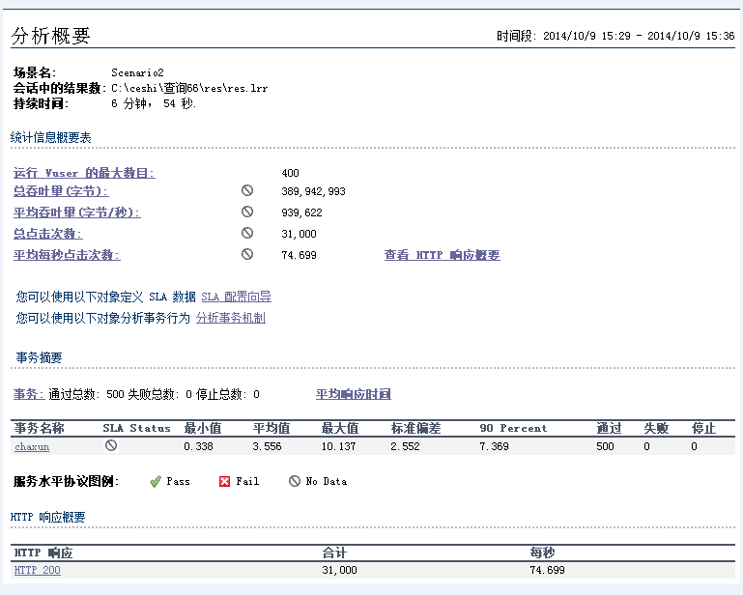
下达投标单负载场景：下达投标单事务与运行用户分析（250个用户并发）
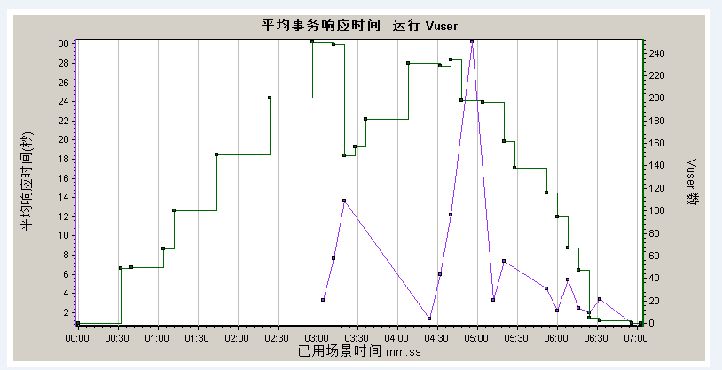

结果分析：事务响应时间随着运行用户数的增加而增大；
每秒点击数：
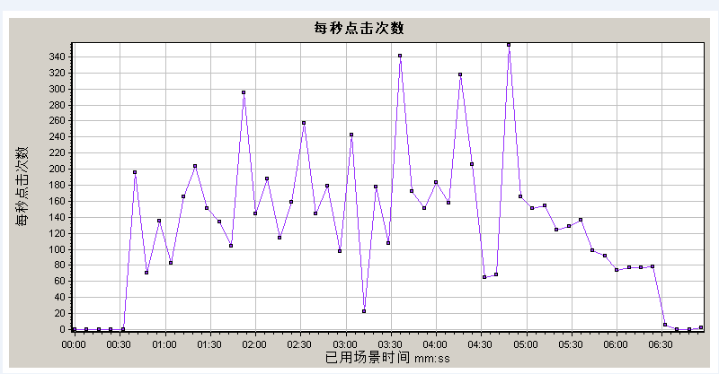
结果分析：从上图可以看出点击数互高互低，最后两个用户点击数为零，执行失败，该系统不是很稳定，建议优化。
Windows资源：
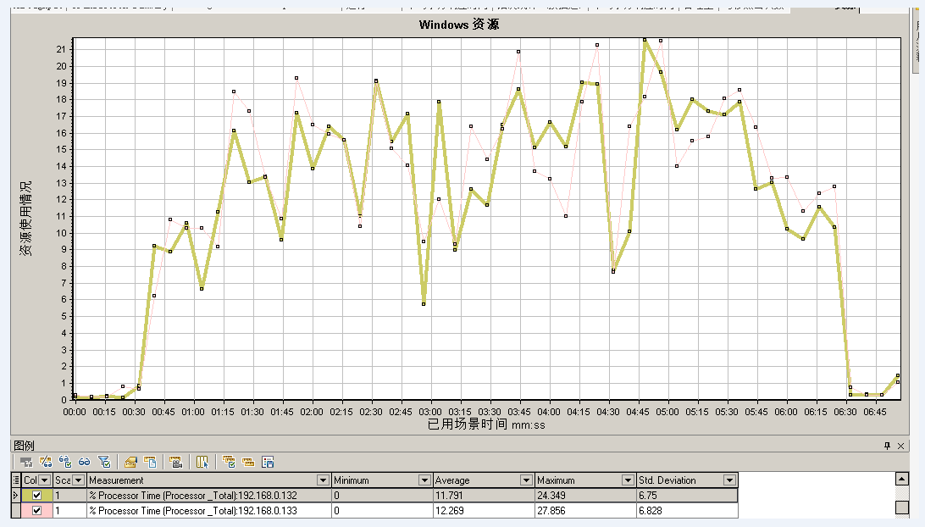

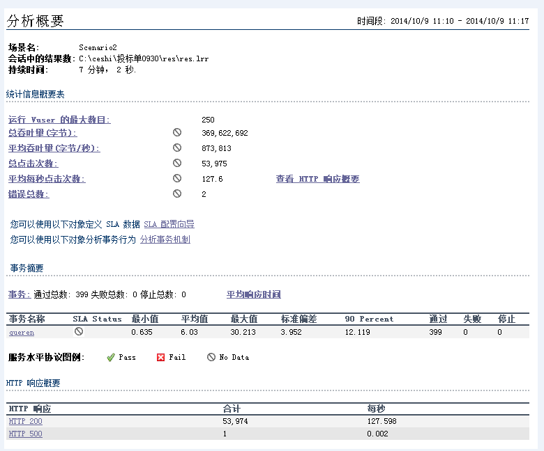

4问题及建议

4.1问题
从整个运行情况来看，每秒点击数不是很高，系统不太稳定。

4.2建议
建议对该系统进行优化。

5结论
通过几次的运行和分析，下达投标单的最优并发用户数为200，平均响应时间为1.986；C项目默认第一项查询的最优并发用户数为400，平均响应时间为3.556。
补充投标单的测试—吴翠宵整理于2014年10月21日
综述，即时的投标单响应时间在3s以内的用户数为30左右，三个月的响应时间在3s以内的为20左右。即时、三个月投标单平均响应时间在5s以内的，用户数大概为40。
运行500、700用户时，均会出现丢数据的现象、不稳定。
业务模块 | 最大用  户数 | 平均事务响应时间 | 最大事务响应时间 | CPU最大使用率%
投标单即时 | 1 | 0.744 | 0.744 | 108
 |  |  |  | 109
 |  |  |  | 132
 |  |  |  | 133
投标单即时 | 30 | 3.399 | 10.77 | 108 | 26.049
 |  |  |  | 109 | 27.882
 |  |  |  | 132 | 6.607
 |  |  |  | 133 | 8.031
投标单即时 | 50 | 5.868 | 16.508 | 108 | 30.61
 |  |  |  | 109 | 33.254
 |  |  |  | 132 | 6.735
 |  |  |  | 133 | 4.172
投标单即时 | 100 | 11.777 | 19.093 | 108 | 40.571
 |  |  |  | 109 | 33.559
 |  |  |  | 132 | 7.772
 |  |  |  | 133 | 6.995
投标单即时 | 500 | 31.18 | 57.156 | 108 | 64.136
 |  |  |  | 109 | 57.943
 |  |  |  | 132 | 22.022
 |  |  |  | 133 | 38.213
投标单即时 | 700 | 30.988 | 64.689 | 108 | 60.501
 |  |  |  | 109 | 59.961
 |  |  |  | 132 | 42.486
 |  |  |  | 133 | 40.026
即时700用户时，CPU最大利用率81.6%、72%，运行两次均有一条数据未插入。

业务模块 | 最大用  户数 | 平均事务响应时间 | 最大事务响应时间 | CPU最大使用率%
投标单三个月 | 1 | 0.782 | 0.782 | 108 | 5.43
 |  |  |  | 109 | 2.692
 |  |  |  | 132 | 0.131
 |  |  |  | 133 | 0.391
投标单三个月 | 20 | 3.075 | 10.685 | 108 | 27.517
 |  |  |  | 109 | 22.515
 |  |  |  | 132 | 5.859
 |  |  |  | 133 | 5.7
投标单三个月 | 50 | 6.155 | 12.28 | 108 | 50.265
 |  |  |  | 109 | 22.23
 |  |  |  | 132 | 7.126
 |  |  |  | 133 | 4.923
投标单三个月 | 100 | 20．031 | 33.645 | 108 | 39.885
 |  |  |  | 109 | 43.62
 |  |  |  | 132 | 8.594
 |  |  |  | 133 | 7.513
投标单三个月 | 500 | 31.721 | 64.475 | 108 | 58.363
 |  |  |  | 109 | 38.282
 |  |  |  | 132 | 22.916
 |  |  |  | 133 | 14.635
投标单三个月 | 700 | 70.261 | 99.77 | 108 | 97.07
 |  |  |  | 109 | 66.443
 |  |  |  | 132 | 21.613
 |  |  |  | 133 | 29.687
三个月500用户时，CPU最大使用率为58%，有一次只插入459条数据。

综上，即时的投标单响应时间在3s以内的用户数为30左右，三个月的响应时间在3s以内的为20左右。平均响应时间在5s以内的，用户数大概为40。
运行500、700用户时，均会出现丢数据的现象、不稳定。
一、以下为即时的测试详细信息
单用户
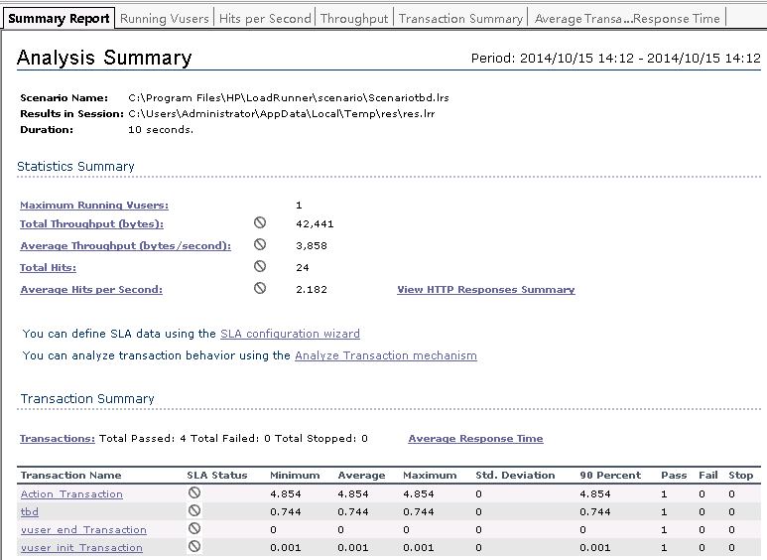
20用户
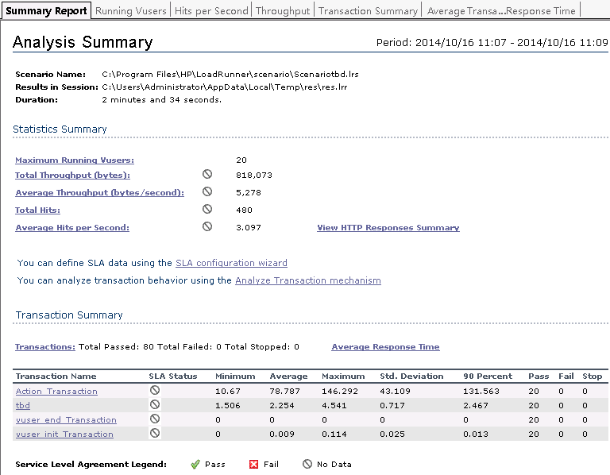
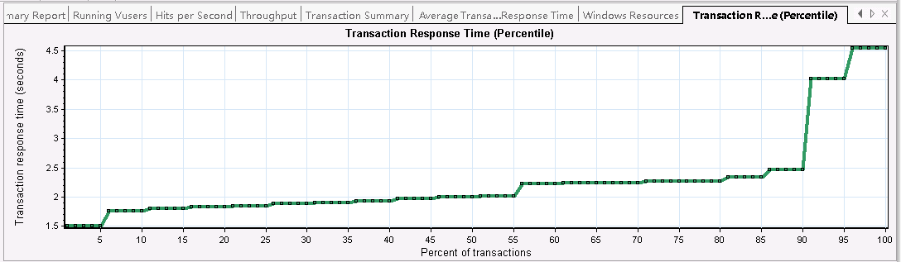
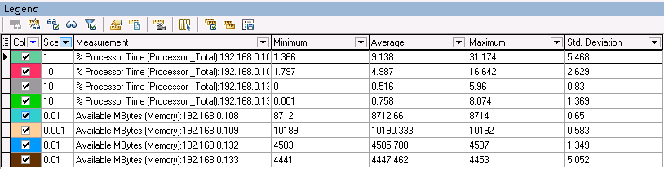
30用户
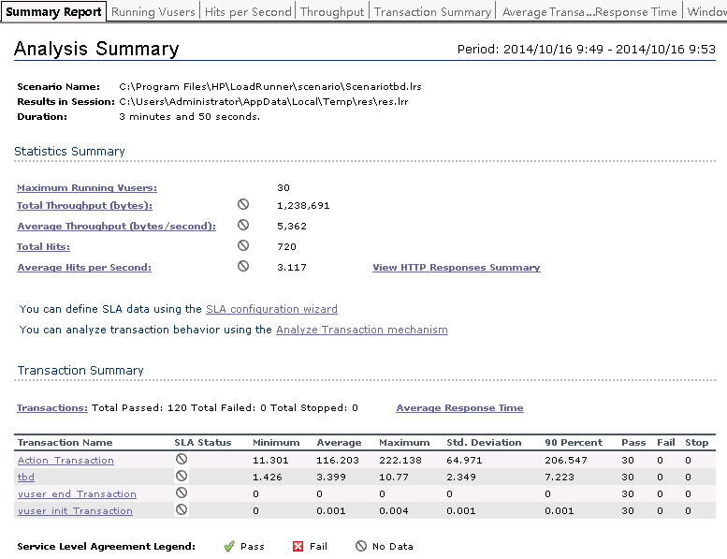
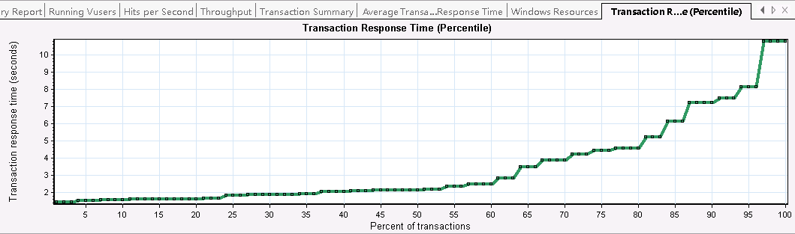
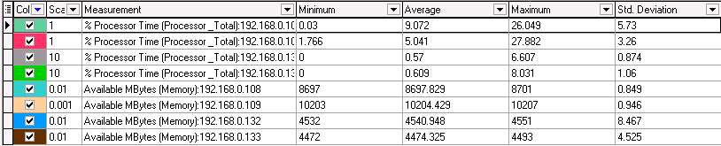
50用户时

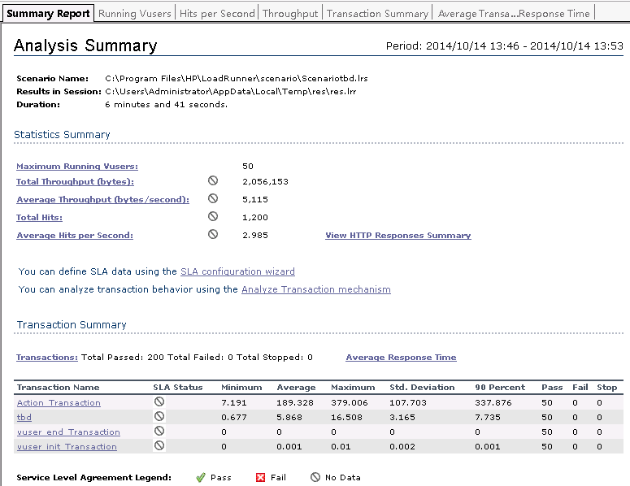

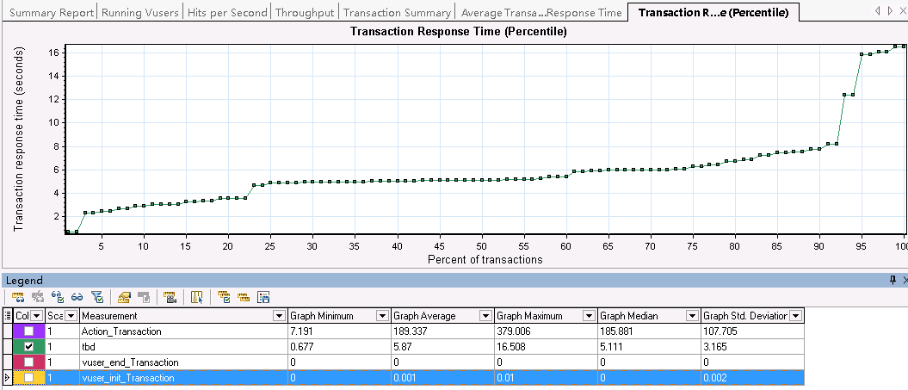
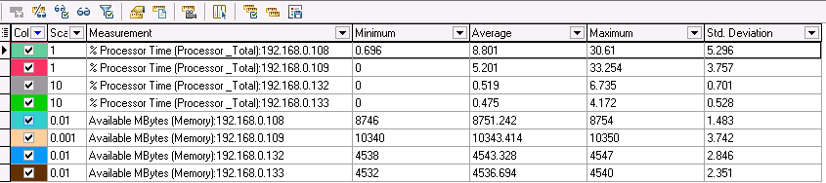
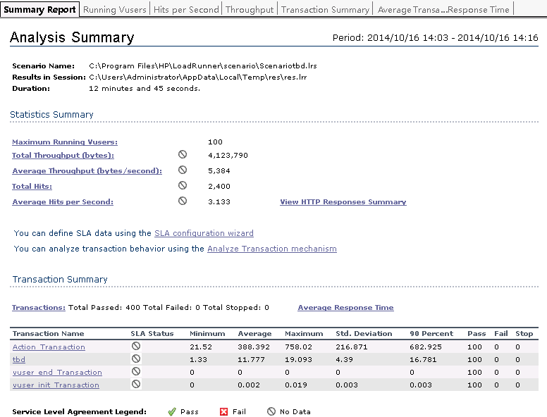
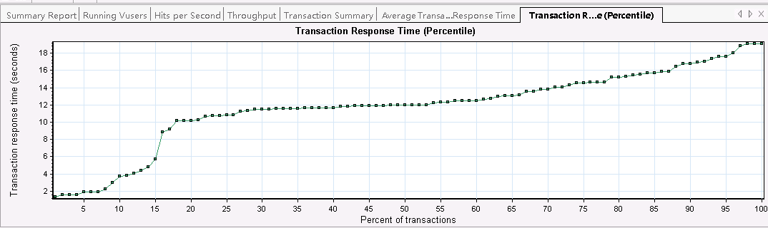
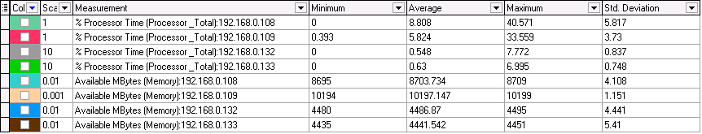
500用户
平均响应时间为31.18s。CPU最大使用率64%，数据全部插入成功未报错。
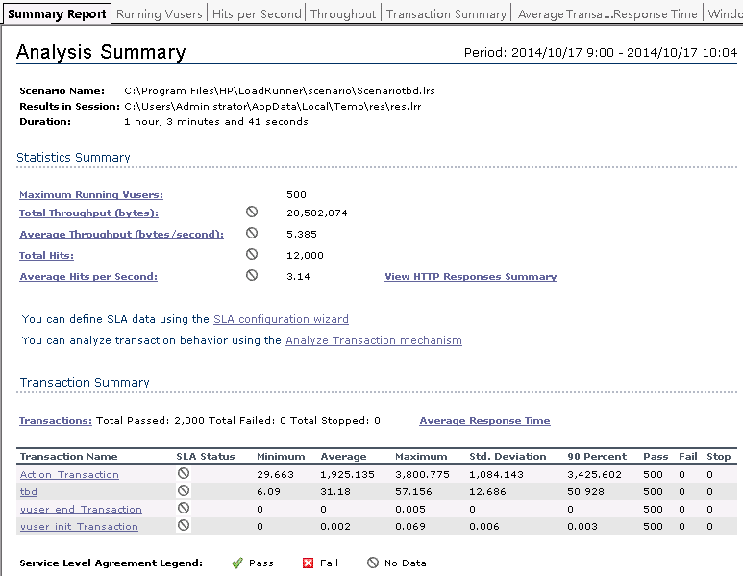
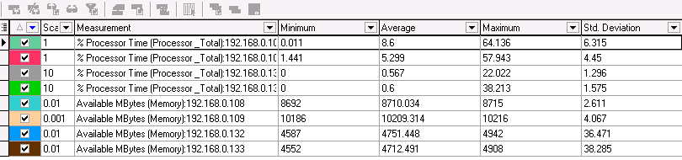
700用户时，CPU最大利用率81.6%，有一条数据未插入。
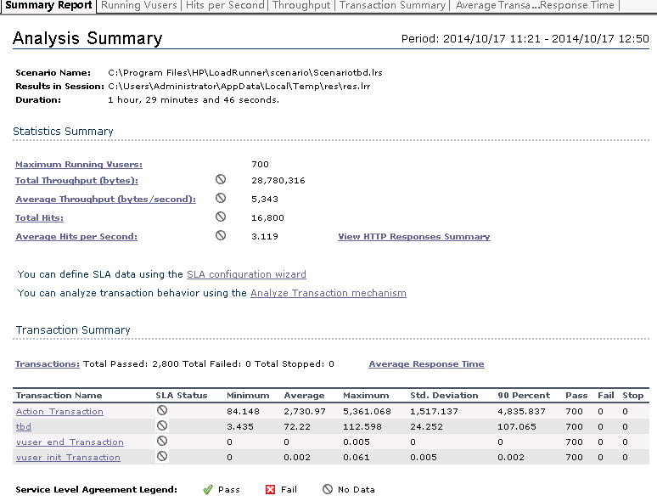
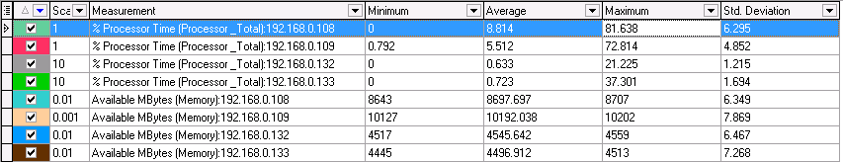
700-3插入成功
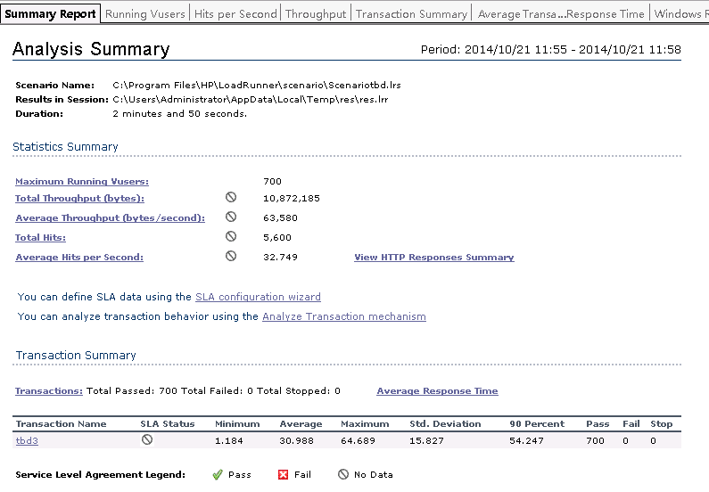
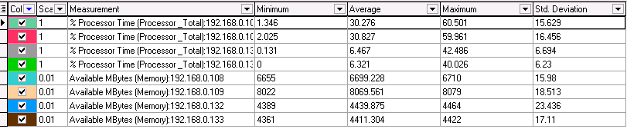

二、以下为三个月的测试详细信息
单用户
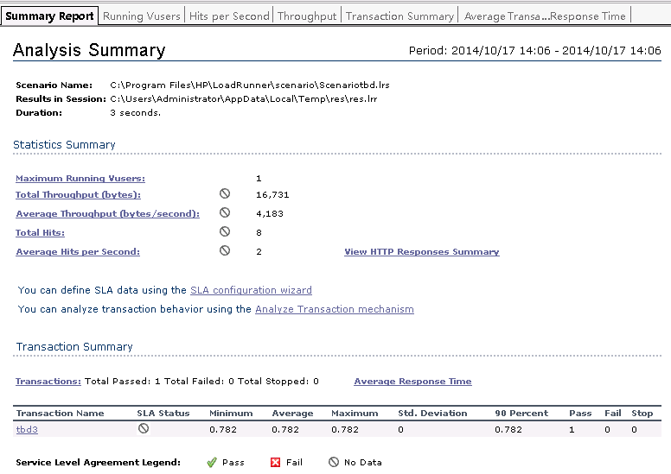
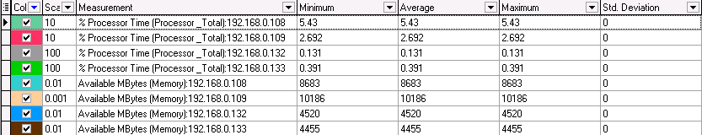
20用户
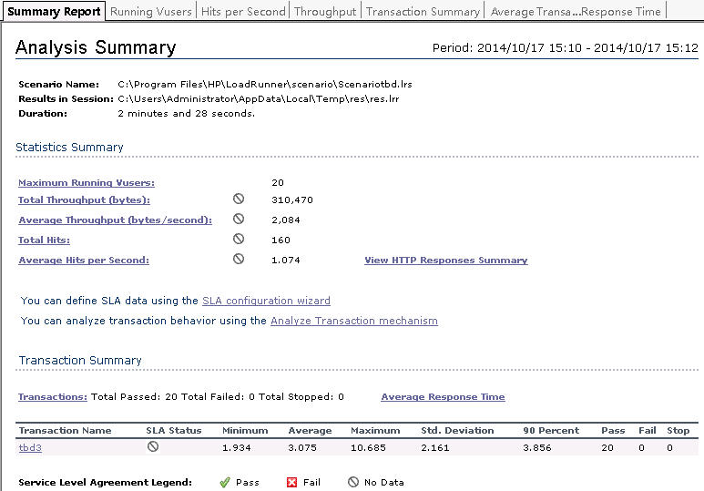
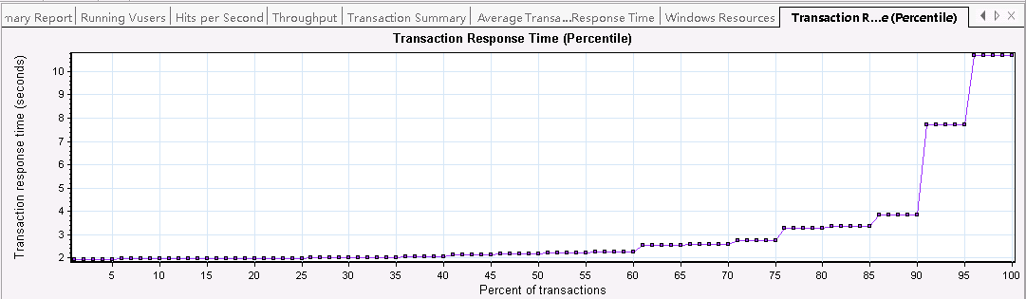
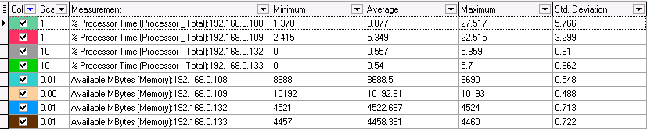
30用户
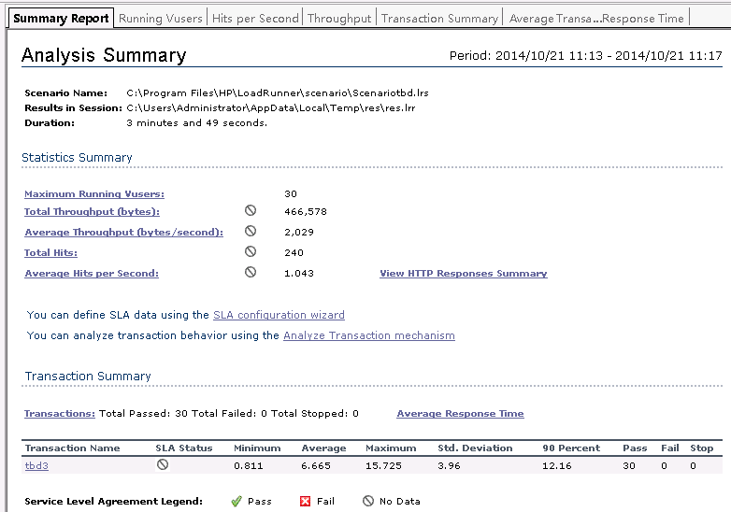
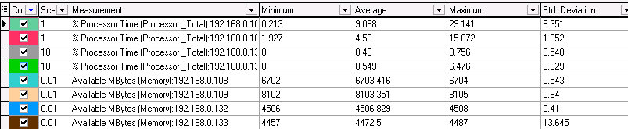
50用户
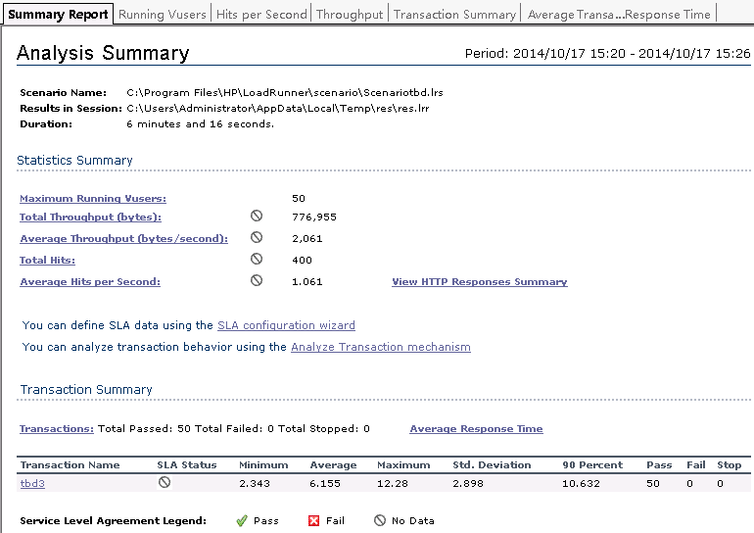
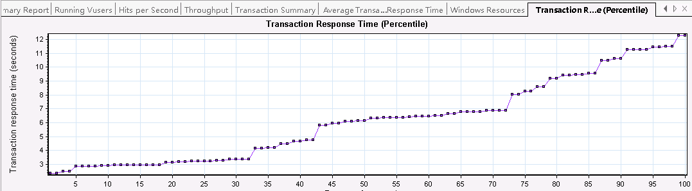
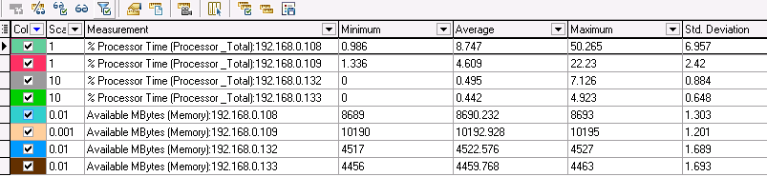
100用户
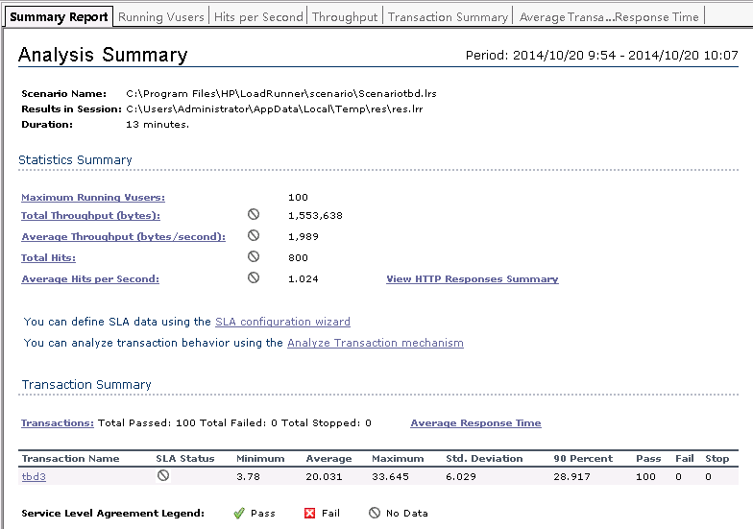
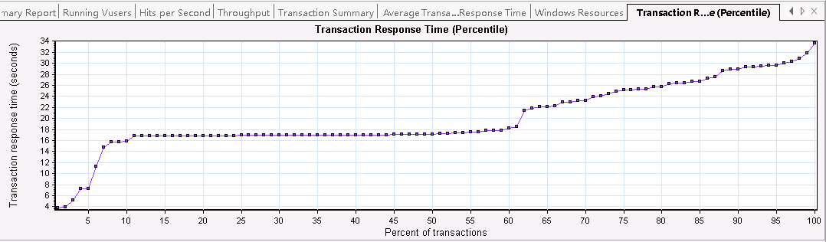
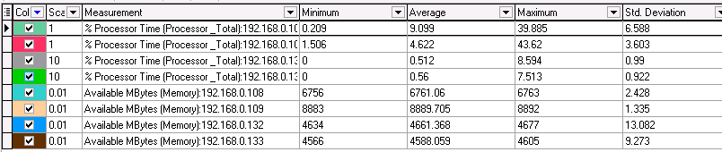
500用户
CPU最大使用率为58%，插入459条数据。
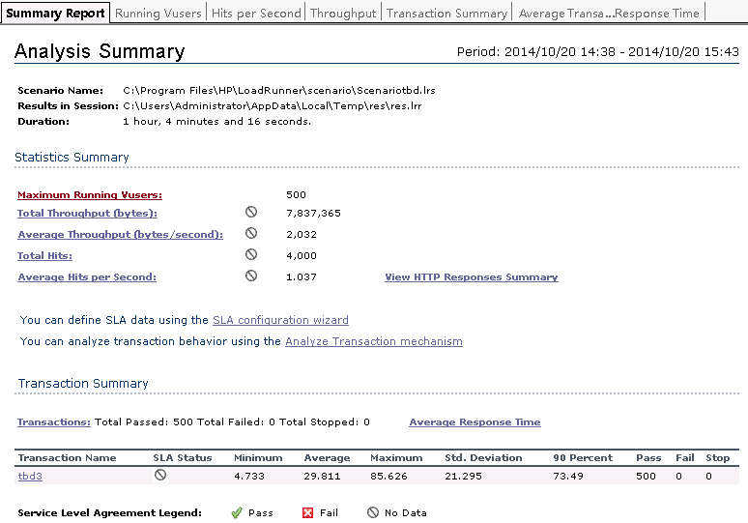
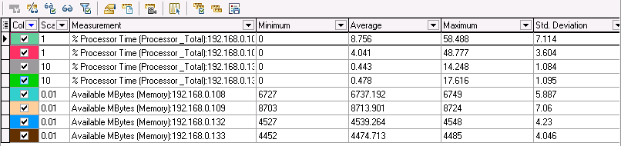
500个用户再次运行时，CPU最大使用率为58%，数据全部插入成功。
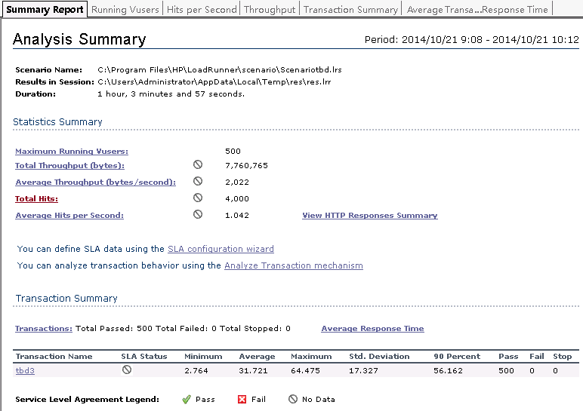
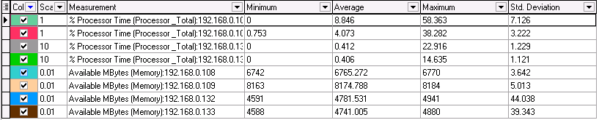
700用户
CPU最大达到97%，数据全部插入成功。
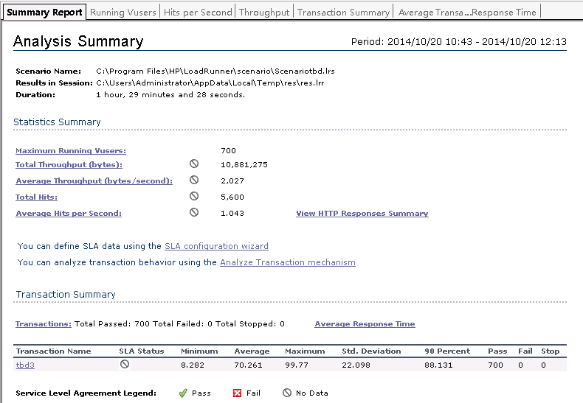
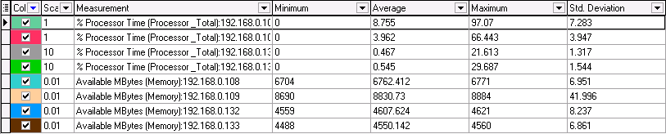
补充投标单的测试—郑春慧整理于2014年10月21日

单交易负载场景
单交易负载场景
序号 | 功能名称 | 功能点 | 并发用户数 | 用户加载方式 | Think time | 循环间隔
1 |  |  |  | 同时加载 | 忽略 | 忽略
2 |  |  |  | 同时加载 | 忽略 | 忽略
3 |  |  |  | 同时加载 | 忽略 | 忽略

系统资源监控及关注指标
在进行负载压力测试的同时，用测试工具对中间服务器的资源和性能指标进行监控。选取中间件服务器的CPU使用率进行分析。

测试工具及使用
本次测试使用性能测试工具LoadRunner11.0生成虚拟用户，通过LoadRunner负载运行控制器控制生成的虚拟用户对被测系统进行压力负载测试，同时使用LR监控中间件服务器的系统资源和性能指标。

负载场景执行结果
下达投标单场景执行结果
业务模块 | 合同类型 | 并发用户数 | 加载方式 | 平均事务响应时间(秒) | CPU平均使用率% | CPU最大使用率%
下达投标单 | 即时 | 单用户 | ---- | 0.552 | 192.168.0.132：2.9  192.168.0.133：3.63  192.168.0.108：8.238  192.168.0.109：3.997 | 132：16.93  133：11.72  108：16.844  109：11.054
下达投标单 | 即时 | 50 | 同时 | 4.512 | 192.168.0.132：20.69  192.168.0.133：20.87  192.168.0.108：19.617  192.168.0.109：17.333 | 132：67.35  133：67.15  108：51.694  109：52.217
下达投标单 | 即时 | 500 | 同时 | 45.473 | 192.168.0.132：6.341  192.168.0.133：7.28  192.168.0.108：31.688  192.168.0.109：28.18 | 132：17.839  133：35.907  108：69.604  109：69.503
下达投标单 | 即时 | 700 | 同时 | 45.687 | 192.168.0.132：6.951  192.168.0.133：6.279  192.168.0.108：31.7  192.168.0.109：31.275 | 132：50.053  133：19.532  108：67.547  109：64.91
下达投标单 | 三个月 | 单用户 | ---- | 0.887 | 192.168.0.132：5.47  192.168.0.133：4.07  192.168.0.108：7.86  192.168.0.109：3.807 | 132：79.88  133：11.71  108：15.909  109：5.766
下达投标单 | 三个月 | 25 | 同时 | 3.45 | 192.168.0.132：16.17  192.168.0.133：17.28  192.168.0.108：14.199  192.168.0.109：6.732 | 132：61.18  133：80.3  108：39.847  109：24.855
下达投标单 | 三个月 | 500 | 同时 | 26.118 | 192.168.0.132：6.326  192.168.0.133：6.469  192.168.0.108：29.536  192.168.0.109：25.208 | 132：19.011  133：19.401  108：61.554  109：59.109
 |  | 700 | 同时 | 42.151
其中查询和下达投标单场景运行结束后，中间件服务器CPU使用率很低，不存在CPU瓶颈问题。

关键性能指标分析
根据业务运行结果，使用业务功能进行单业务负载测试，同时监控事务响应时间和中间件服务器的CPU使用率，根据指标分析性能缺陷所在的业务功能模块。

响应时间、系统资源分析
下达投标单负载场景：50个用户并发（即时商品）
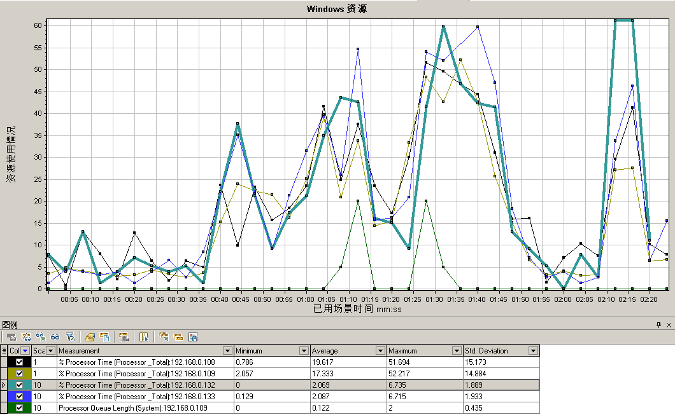

概要报告：
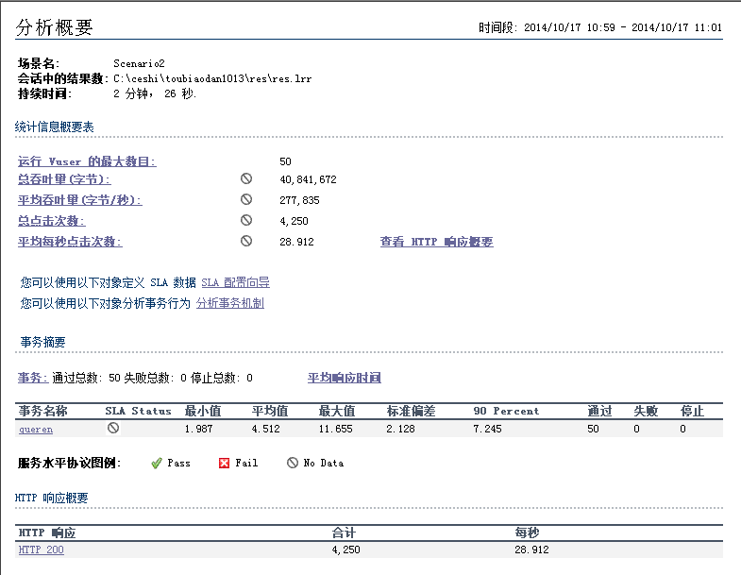
即时商品，并发用户500
概要报告：
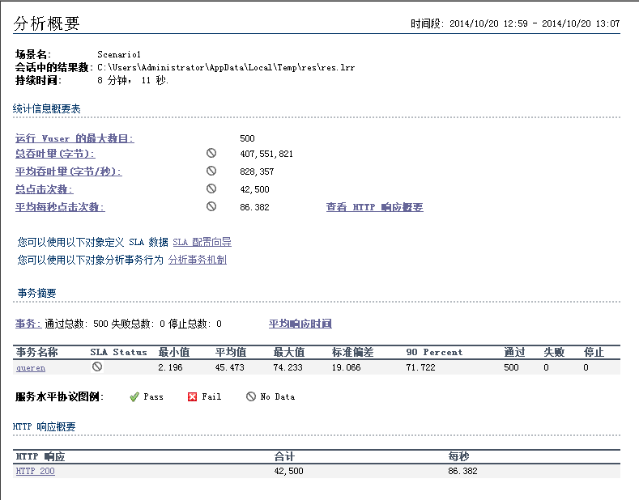
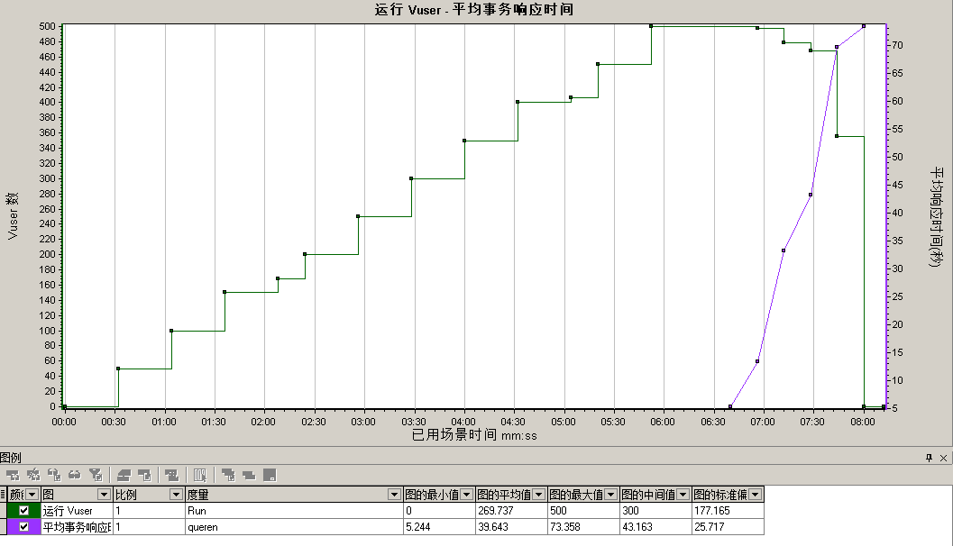

Windows资源：
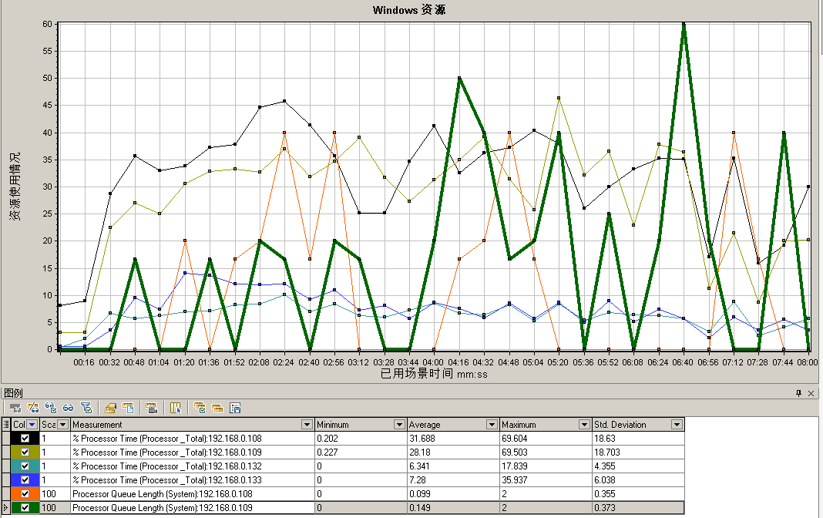
即时商品 并发用户700
概要报告：
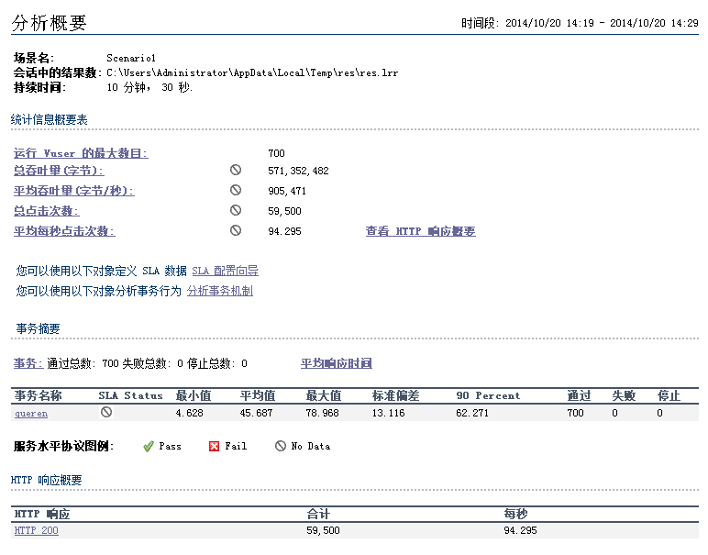
Windows资源：
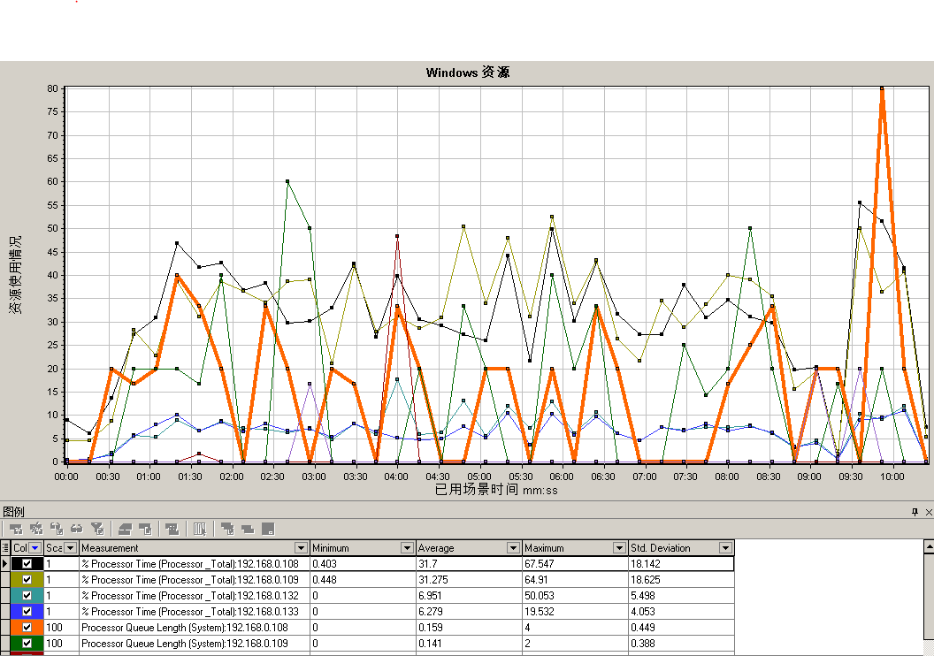

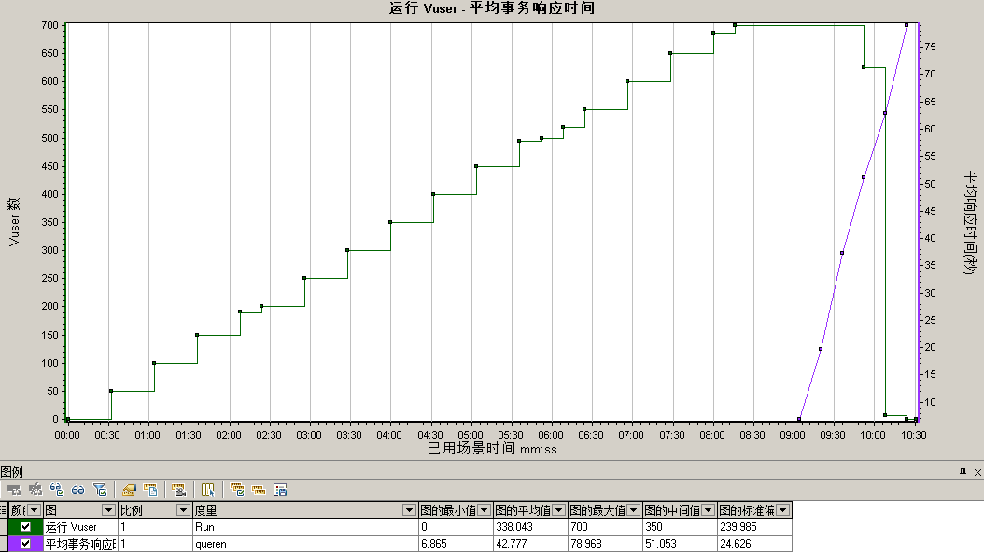

下达投标单为三个月的商品，并发用户25
概要报告：
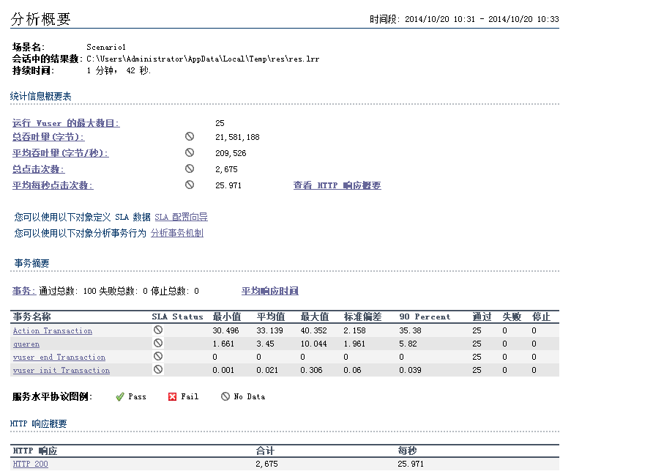
Windows资源：
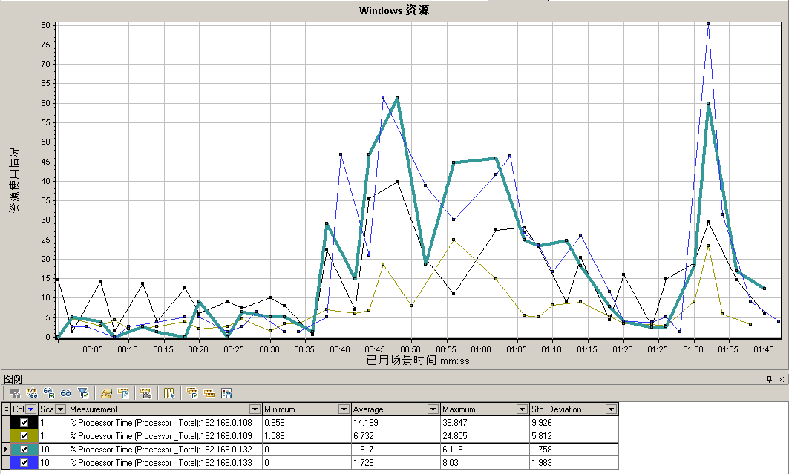

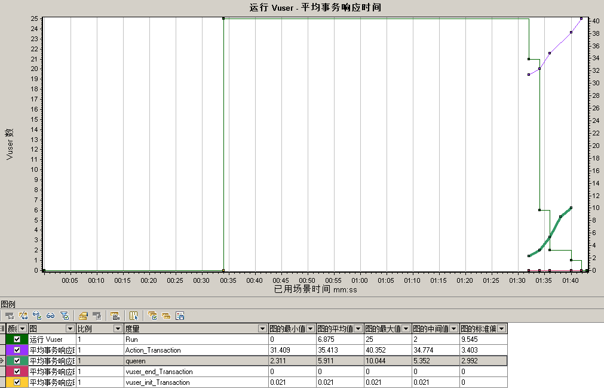
三个月的商品，并发用户500
概要报告：
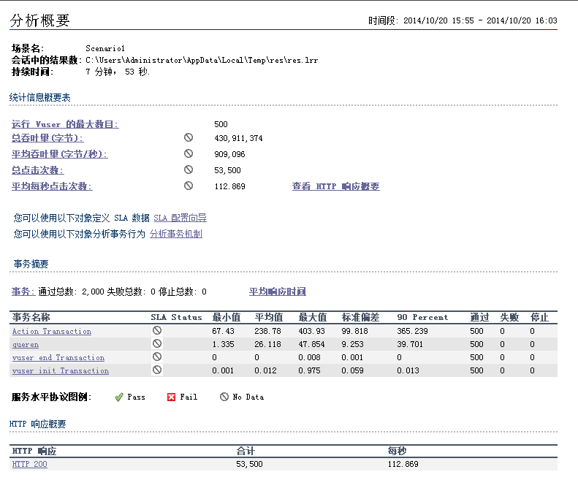
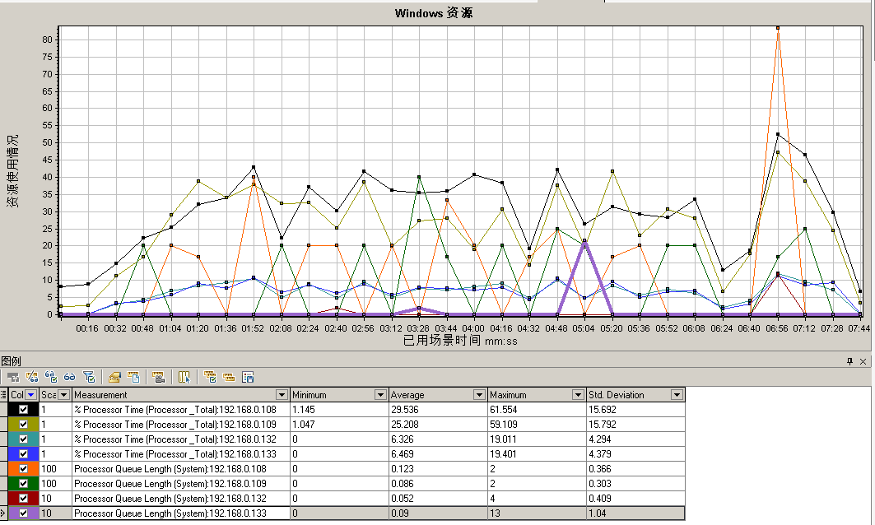

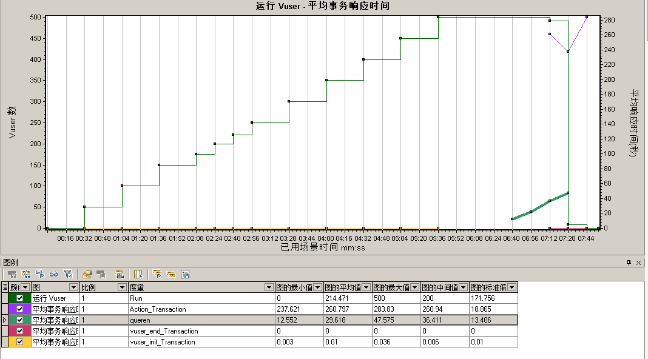结论
通过几次的运行和分析，下达投标单的最优并发用户数即时和三个月的商品分别为50、25，平均响应时间分别为4.512、3.45；与上次运行的区别是设置场景不同，上次设置集合点到达30%释放，本次测试设置集合点到达100%释放。

